
Facultad de Ingeniería
Ingeniería de Software I

PROYECTO INGENIERÍA DE SOFTWARE DOCUMENTO 0 PARA SISTEMA DE GESTION MEDICA Y ADMINISTRATIVA PARA CLUB ENTRE PATITAS

Autores:
Rosita Acuña Ramírez
Catalina De La Fuente Carreño
Bastián Erazo Muñoz
Marcos Lazo Varela
Alejandro Matus Silva
Alonso Molina Zepeda
Whitney Otaegui Adrián

Profesor:
Paulo Luis Francisco Quinsacara Jofré

Santiago, Chile
2025
Índice de Contenidos
1. Contexto 9
1.1. Naturaleza del Proyecto 9
1.2. Organización 12
1.3. Misión y visión 14
1.3.1. Misión 14
1.3.2. Visión 14
1.4. Análisis Interno 15
1.5. Fortalezas de Club Entre Patitas 17
1.6. Análisis Externo 18
1.6.1. Oportunidades 18
1.6.2. Amenazas 19
1.7. Cadena de Valor 20
1.7.1. Atracción de clientes 20
1.7.2. Atención al Cliente y Servicio Veterinario 21
1.7.3. Ventas 22
1.7.4. Entregas y Facturación 23
1.8. Organigrama 24
1.9. FODA 25
2. Levantamiento de Proceso 26
2.1. BPMN 26
2.2. Proceso Principal 26
2.3. Sub-Procesos 28
3. Requisitos 29
4. Requerimientos 29
4.1 Requerimientos Funcionales 29
4.2. Requerimientos No Funcionales 35
4.3 Requerimientos del Usuario 38
5. Casos de Uso 48
5.1. Gestión de Pacientes y ficha clínica 48
5.2. Agendamiento y Citas Médicas 86
5.3. Gestión Financiera 93
5.4. Gestión de Usuarios y Seguridad 96
5.5. Comunicación y Mensajería 102
5.6. Documentos, Recetas y Exportaciones 105
5.7. Accesos del Tutor 111
5.8. Configuraciones Generales 114
5.9. Diagramas de Casos de Uso 117
6. Objetivos 126
6.1. Objetivo General 126
6.2. Objetivos Específicos 126
7. Apéndice o Anexo 127
7.1. Anexo A. Currículum Vitae de los Integrantes 127
7.1.1. Integrante 1: Catalina De La Fuente 127
7.1.2. Integrante 2: Whitney Otaegui Adrián 128
7.1.3. Integrante 3: Alejandro Matus Silva 129
7.1.4. Integrante 4: Rosita Acuña Ramírez 130
7.1.5. Integrante 5: Marcos Lazo Varela 131
7.1.6. Integrante 6: Alonso Molina Zepe 132
7.2. Anexo B. Correo de Aceptación de Requisitos por parte del Usuario 134
7.3. Anexo C. Planificación del Proyecto 135
7.4. Anexo D. Estimación de Costos y Beneficios 135
7.5. Anexo E. Dimensión Técnica del Proyecto 136

Índice de Figuras
Figura 1.1 Fotografía de la fachada externa del local que se encuentra en Francisco Bilbao 2419, 7510950 Providencia, Región Metropolitana 10
Figura 1.2 "Fotografía del interior del local ubicado en Francisco Bilbao 2419, 7510950, Providencia, Región Metropolitana." 11
Figura 1.3 "Fotografía de la dueña y veterinaria del Club Entre Patitas junto a algunos de sus pacientes." 13
Figura 1.4 "Gráfico de barras apiladas con las consultas totales, pacientes atendidos y consultas perdidas por día en Club Entre Patitas." 16
Figura 1.5 " Organigrama de Club Entre Patitas" 24
Figura 1.6 " Análisis Foda de Club Entre Patitas" 25
Figura 2.1 BPMN de la veterinaria Entre Patitas 27
Figura 2.2 "Subproceso de Evaluación de la mascota de la veterinaria Entre Patitas" 28
Figura 5.3 Diagrama de casos de uso de gestión de pacientes y ficha clínica 117
Figura 5.4 Diagrama de casos de uso de agendamiento y citas médicas 118
Figura 5.5 Diagrama de casos de gestión financiera 119
Figura 5.6 Diagrama de casos de gestión de usuarios y seguridad 120
Figura 5.7 Diagrama de casos de comunicación y mensajería 121
Figura 5.8 Diagrama de casos de documentos, recetas y exportaciones 122
Figura 5.9 Diagrama de casos de accesos del tutor 123
Figura 5.10 Diagrama de casos de configuraciones generales 124
Figura 5.11 Matriz Casos de Usos versus Requerimientos Funcionales 125
Figura 7.1 Correo de aceptación 134
Figura 7.2 Cronograma del proyecto 135
Figura 7.3 Datos En la ficha Médica 140

Indice de Tablas
Tabla 4.1 Tabla de Requerimientos Funcionales 30
Tabla 4.2 Tabla de Requerimientos No Funcionales 35
Tabla 4.3 Tabla de UR Ficha clínica y Pacientes 38
Tabla 4.4 Tabla de UR: Agendamientos y Citas 43
Tabla 4.5 Tabla de UR: Gestión de Usuarios y Seguridad 44
Tabla 4.6 Tabla de UR: Gestión Financiera 45
Tabla 4.7 Tabla de UR: Comunicación y Mensajería 45
Tabla 4.8 Tabla de UR: Documentos, Recetas y Exportaciones 46
Tabla 5.1 Tabla de Caso de Uso 1 49
Tabla 5.2 Tabla de Caso de Uso 2 51
Tabla 5.3 Tabla de Caso de Uso 3 52
Tabla 5.4 Tabla de Caso de Uso 4 53
Tabla 5.5 Tabla de Caso de Uso 5 54
Tabla 5.6 Tabla de Caso de Uso 6 55
Tabla 5.7 Tabla de Caso de Uso 7 56
Tabla 5.8 Tabla de Caso de Uso 8 57
Tabla 5.9 Tabla de Caso de Uso 9 58
Tabla 5.10 Tabla de Caso de Uso 10 59
Tabla 5.11 Tabla de Caso de Uso 11 60
Tabla 5.12 Tabla de Caso de Uso 12 61
Tabla 5.13 Tabla de Caso de Uso 13 62
Tabla 5.14 Tabla de Caso de Uso 14 63
Tabla 5.15 Tabla de Caso de Uso 15 64
Tabla 5.16 Tabla de Caso de Uso 16 65
Tabla 5.17 Tabla de Caso de Uso 17 66
Tabla 5.18 Tabla de Caso de Uso 18 68
Tabla 5.19 Tabla de Caso de Uso 19 69
Tabla 5.20 Tabla de Caso de Uso 20 70
Tabla 5.21 Tabla de Caso de Uso 21 71
Tabla 5.22 Tabla de Caso de Uso 22 72
Tabla 5.23 Tabla de Caso de Uso 23 73
Tabla 5.24 Tabla de Caso de Uso 24 74
Tabla 5.25 Tabla de Caso de Uso 25 75
Tabla 5.26 Tabla de Caso de Uso 26 77
Tabla 5.27 Tabla de Caso de Uso 27 78
Tabla 5.28 Tabla de Caso de Uso 28 79
Tabla 5.29 Tabla de Caso de Uso 29 80
Tabla 5.30 Tabla de Caso de Uso 30 81
Tabla 5.31 Tabla de Caso de Uso 31 83
Tabla 5.32 Tabla de Caso de Uso 32 84
Tabla 5.33 Tabla de Caso de Uso 33 85
Tabla 5.34 Tabla de Caso de Uso 34 86
Tabla 5.35 Tabla de Caso de Uso 35 88
Tabla 5.36 Tabla de Caso de Uso 36 89
Tabla 5.37 Tabla de Caso de Uso 37 90
Tabla 5.38 Tabla de Caso de Uso 38 92
Tabla 5.39 Tabla de Caso de Uso 39 93
Tabla 5.40 Tabla de Caso de Uso 40 94
Tabla 5.41 Tabla de Caso de Uso 41 96
Tabla 5.42 Tabla de Caso de Uso 42 97
Tabla 5.43 Tabla de Caso de Uso 43 98
Tabla 5.44 Tabla de Caso de Uso 44 100
Tabla 5.45 Tabla de Caso de Uso 45 101
Tabla 5.46 Tabla de Caso de Uso 46 102
Tabla 5.47 Tabla de Caso de Uso 47 104
Tabla 5.48 Tabla de Caso de Uso 48 105
Tabla 5.49 Tabla de Caso de Uso 49 106
Tabla 5.50 Tabla de Caso de Uso 50 108
Tabla 5.51 Tabla de Caso de Uso 51 109
Tabla 5.52 Tabla de Caso de Uso 52 110
Tabla 5.53 Tabla de Caso de Uso 53 111
Tabla 5.54 Tabla de Caso de Uso 54 113
Tabla 5.55 Tabla de Caso de Uso 55 114
Tabla 5.56 Tabla de Caso de Uso 56 115

Contexto
En esta sección se presenta el entorno general en el que se desarrollará el sistema, describiendo el propósito del proyecto, la organización involucrada y los principales desafíos que busca resolver. Se establecen las bases necesarias para comprender el origen y la necesidad de la solución propuesta.

Naturaleza del Proyecto
El proyecto consiste en desarrollar un sistema de software orientado a la gestión integral de la clínica veterinaria de Club Entre Patitas. Su principal objetivo es mejorar los procesos administrativos y de atención médica, mejorando la eficiencia y organización interna del establecimiento.
El sistema permitirá automatizar el registro de pacientes, facilitar el control de las citas médicas, gestionar de manera centralizada los historiales clínicos y administrar de forma más efectiva toda la información relacionada con los animales atendidos.
Durante el desarrollo, se priorizan aspectos clave como la usabilidad, la eficiencia en el manejo de datos y la adaptabilidad del sistema a las necesidades específicas de la clínica. De esta manera, se busca no solo agilizar el trabajo del personal, sino también elevar la calidad del servicio ofrecido a los dueños de las mascotas, garantizando una atención más rápida, precisa y organizada. Además de tener el mejor control de información de los pacientes que se atienden en la clínica y accionar de mejor manera teniendo su historial clínico.
Las Figuras 1.1 y 1.2 muestran la fachada y el interior del local de Club Entre Patitas. Este es el espacio donde normalmente se atiende a los pacientes y sus tutores. Las fotografías fueron tomadas de Google Maps para ser utilizadas como referencia visual.
Figura 1.1 Fotografía de la fachada externa del local que se encuentra en Francisco Bilbao 2419, 7510950 Providencia, Región Metropolitana

Fuente: Imagen obtenida de Google Maps de Club Entre Patitas, utilizada con fines académicos para el curso Ingeniería de Software I (2025) de la Universidad Andrés Bello.

Figura 1.2 "Fotografía del interior del local ubicado en Francisco Bilbao 2419, 7510950, Providencia, Región Metropolitana."
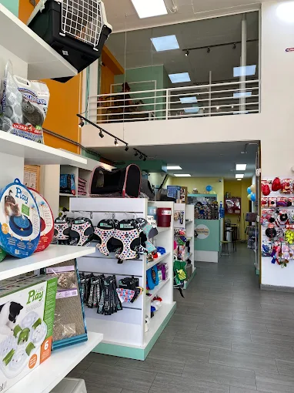
Fuente: Imagen obtenida de Google Maps de Club Entre Patitas, utilizada con fines académicos para el curso Ingeniería de Software I (2025) de la Universidad Andrés Bello

.

Organización
La estructura organizacional de la clínica veterinaria del Club Entre Patitas está encabezada por los dueños y directores generales de la empresa: la doctora Cynthia Zepeda (+56974997063) y Gonzalo Orellana (+56973390998), quienes lideran tanto las clínicas como las veterinarias del negocio, tomando decisiones administrativas, operativas y estratégicas.
Bajo su dirección, se encuentra el equipo veterinario, conformado por:
- Valentina Herrera, quien desempeña el cargo de veterinaria jefe del hospital, siendo la responsable de coordinar y supervisar el área médica.
- Isidora Zurita, veterinaria, encargada de la atención directa de los pacientes y el seguimiento de tratamientos.
- Valentina Escobar, técnico veterinario, quien asiste en los procedimientos médicos y en el cuidado de los animales.
Además, dentro del equipo operativo se encuentran los peluqueros, quienes tienen un rol fundamental en el cuidado estético y bienestar general de las mascotas.
Esta estructura permite una distribución clara de funciones, fomentando el trabajo en equipo y una atención integral a los pacientes.
Las ubicaciones de la veterinarias y clínica veterinaria de Club Entre Patitas son:
- Veterinaria Club Entre Patitas Segunda Sucursal Eliodoro Yáñez 2887, 7510340 Santiago, Providencia, Región Metropolitana
- Veterinaria Club Entre Patitas Primera Sucursal Francisco Bilbao 2419, 7510950 Providencia, Región Metropolitana
- Clínica CVI Los leones Av. Los Leones 2108, 7500000 Providencia, Región Metropolitana
A continuación, se muestra la Figura 1.3 muestra a la dueña y veterinaria del Club Entre Patitas junto a algunos de sus pacientes. Esta imagen refleja la cercanía y dedicación en la atención a las mascotas, resaltando el compromiso del equipo con el bienestar animal.
Figura 1.3 "Fotografía de la dueña y veterinaria del Club Entre Patitas junto a algunos de sus pacientes."
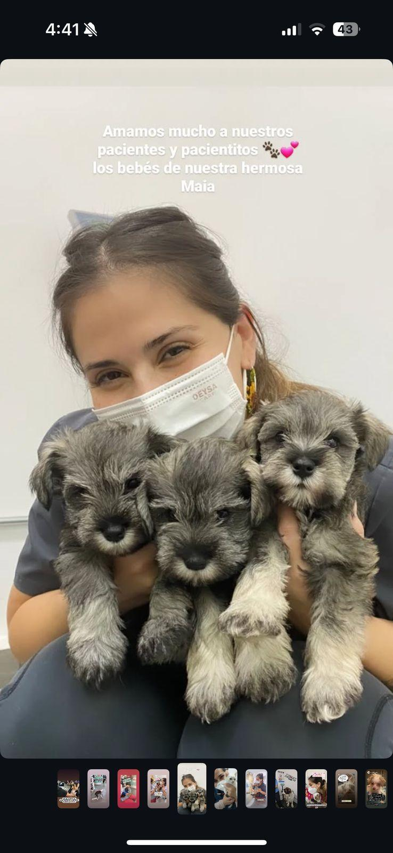
Fuente: Imagen obtenida de la cuenta de Instagram de Club Entre Patitas, utilizada con fines académicos para el curso Ingeniería de Software I (2025) de la Universidad Andrés Bello.

Misión y visión
En esta sección se presenta la misión y visión institucional de Club Entre Patitas. Estos elementos definen la razón de ser de la clínica veterinaria y su proyección a futuro, sirviendo como base para alinear el desarrollo del sistema con los valores y metas estratégicas de la organización.

Misión
La misión de Club Entre Patitas es brindar bienestar y felicidad a las mascotas y sus familias, a través de la oferta de productos y servicios de alta calidad. La organización se compromete a proporcionar una experiencia excepcional a sus clientes, promoviendo activamente el amor, la salud y el cuidado responsable de los animales. Su enfoque se centra en garantizar la satisfacción tanto de los dueños como de sus mascotas, mediante una atención dedicada, profesional y enfocada en el bienestar integral de los pacientes.

Visión
Club Entre Patitas aspira a ser la empresa líder dentro de la comunidad pet lover, reconocida por su innovación, compromiso y calidad en el cuidado de las mascotas. La organización busca construir un mundo en el que cada mascota reciba el amor y la atención que merece, fortaleciendo el vínculo entre los seres humanos y los animales, y promoviendo una cultura de respeto, responsabilidad y bienestar animal.

Análisis Interno
Observando la estructura actual de la clínica veterinaria, siendo dirigida por los dueños, la doctora Cynthia Zepeda y Gonzalo Orellana, quienes toman decisiones administrativas y operativas. Contando con un equipo de veterinarios responsables de la atención médica y peluqueros encargados del cuidado estético de las mascotas.
Utilizando actualmente herramientas como WhatsApp para la comunicación con los clientes y Excel para el agendamiento de citas. Complementando estos métodos con sistemas manuales, como el uso de cuadernos para registrar las fichas clínicas de los pacientes, fichas de cirugías, etc. Las cuales luego son archivadas físicamente en un archivero. Este enfoque, aunque funcional, presenta limitaciones en cuanto a rapidez, organización y acceso a la información.
Enfrentando desafíos como la duplicación de datos, extravío de fichas físicas, dificultad para acceder al historial clínico de manera inmediata y falta de integración entre las distintas áreas del negocio. Reconociendo la necesidad de digitalizar y automatizar procesos internos con el fin de mejorar la eficiencia, optimizar los tiempos de atención, centralizar la información y brindar un mejor servicio tanto al personal como a los clientes.
Poseyendo un equipo con disposición al cambio tecnológico, pero con necesidad de capacitación en herramientas digitales que faciliten la transición hacia un entorno más moderno y organizado.
La Figura 1.4 presenta un gráfico de barras apiladas que muestra el flujo de pacientes en Club Entre Patitas a lo largo de la semana. Se distinguen las consultas totales, los pacientes efectivamente atendidos y las consultas perdidas. Este registro permite identificar los días de mayor demanda y visualizar las oportunidades de mejora en la gestión de citas.

Figura 1.4 "Gráfico de barras apiladas con las consultas totales, pacientes atendidos y consultas perdidas por día en Club Entre Patitas."
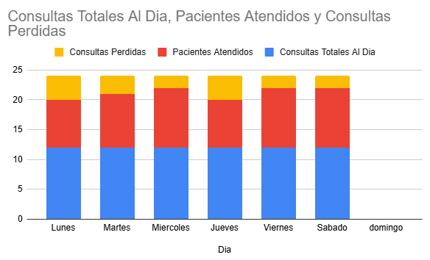
Fuente: Desarrollado por los estudiantes encargados en este proyecto con fines académicos de la Universidad Andrés Bello como parte del curso Ingeniería de Software I (2025).

Fortalezas de Club Entre Patitas
Club Entre Patitas se destaca por su fuerte compromiso con el bienestar y la felicidad de las mascotas y sus familias, ofreciendo productos y servicios de alta calidad. Su misión se basa en brindar una experiencia excepcional a los clientes, fomentando el amor, la salud y el cuidado responsable de los animales.
El equipo de trabajo está conformado por profesionales altamente capacitados, como médicos y técnicos veterinarios, lo cual permite ofrecer una atención integral. Además, la empresa tiene una clara visión de crecimiento, buscando consolidarse como líder en la comunidad pet lover mediante la innovación constante y la mejora continua de sus servicios.
La disposición de los dueños y del equipo para adoptar nuevas tecnologías representa también una fortaleza importante, ya que facilita la implementación de soluciones modernas para la gestión interna.
Estas debilidades reflejan la necesidad de modernizar los procesos internos mediante un sistema de software que permita mejorar la organización, reducir los errores manuales y brindar una atención más rápida y eficiente a los pacientes y sus dueños.

Análisis Externo
El análisis externo de Club Entre Patitas permite identificar factores del entorno que pueden influir positiva o negativamente en el desarrollo de sus actividades. Este análisis considera aspectos sociales, tecnológicos, económicos y del mercado que impactan en el sector veterinario y en la industria de productos y servicios para mascotas.
Con el crecimiento constante de la cultura "pet lover" en la sociedad actual, se presentan numerosas oportunidades para las clínicas veterinarias. Cada vez más personas consideran a sus mascotas como miembros de la familia, lo que incrementa la demanda de servicios de salud animal, bienestar y productos especializados. Además, los avances tecnológicos y la digitalización ofrecen nuevas herramientas que permiten mejorar la gestión interna y la experiencia de los clientes.
Sin embargo, también existen amenazas en el entorno que deben ser consideradas, tales como el aumento de la competencia, cambios económicos que afectan el gasto de las familias en servicios no esenciales, y la alta exigencia de los clientes en cuanto a tiempos de respuesta, calidad de atención y disponibilidad de servicios.

Oportunidades
El entorno actual ofrece diversas oportunidades para el crecimiento de Club Entre Patitas. El aumento del número de familias con mascotas y la tendencia de humanización de los animales generan una demanda constante de servicios veterinarios, peluquería, hospitalización y productos especializados.
La creciente digitalización en el sector servicios facilita la adopción de nuevas herramientas tecnológicas, como sistemas de gestión de citas y registros médicos electrónicos, mejorando así la eficiencia operativa y la calidad de la atención. Asimismo, la presencia en redes sociales y el marketing digital permiten llegar a un público más amplio y fortalecer la relación con los clientes actuales y potenciales.
Además, la posibilidad de ofrecer servicios complementarios como venta de productos para mascotas, consultas online, programas de salud preventiva y promociones personalizadas representa una oportunidad para diversificar la oferta de la clínica y aumentar sus ingresos.

Amenazas
El entorno competitivo representa una de las principales amenazas para Club Entre Patitas. La aparición de nuevas clínicas veterinarias, peluquerías caninas y centros de atención animal, así como las grandes cadenas de tiendas para mascotas, generan una presión importante en cuanto a precios, servicios ofrecidos y nivel de calidad.
Por otro lado, factores económicos, como la inflación o una posible disminución del poder adquisitivo de las familias, pueden afectar el gasto destinado a servicios veterinarios y productos de bienestar animal, reduciendo así la demanda.
Finalmente, las altas expectativas de los clientes en relación con la inmediatez de la atención, la disponibilidad de horarios y la personalización del servicio exigen a la empresa adaptarse rápidamente, lo que puede ser un desafío si no se cuenta con una infraestructura tecnológica adecuada.

Cadena de Valor
La cadena de valor del Club Entre Patitas se analiza a través de sus actividades clave, que generan ventajas competitivas y aportan directamente a la satisfacción de los tutores y al bienestar animal. Esta sección desglosa las etapas más relevantes desde la atracción de clientes, la prestación de servicios veterinarios, las ventas, hasta la logística de entrega y facturación. Cada una de estas etapas refleja oportunidades para mejorar procesos mediante el sistema de información propuesto.

Atracción de clientes
La clínica veterinaria emplea estrategias multicanal para captar y retener clientes, combinando presencia digital, comodidad en compras y reputación sólida:
- Redes sociales (Instagram y TikTok):
- Perfiles que comparten contenido educativo (cuidados, consejos) y promocional (ofertas de productos/servicios).
- Función dual: atracción de nuevos clientes y fidelización mediante recordatorios de marca.
- Página web:
- Plataforma centralizada que mejora la experiencia del usuario al proveer información de servicios, productos, opciones de compra/despacho, blogs, etc.
- Reputación online:
- Reseñas positivas en Google destacan la amabilidad del personal, trato personalizado a mascotas y tutores, y educación post - consulta (cuidados, administración de medicamentos).
- Logística de entregas:
- Despachos: Sistema ágil con costos diferenciados por zona y monto de compra (ej.: despacho gratis en compras superiores a 30.000 o 50.000 según comuna).
- Retiros en tienda: Pedidos listos en 48 horas hábiles, con notificación al cliente.
- Visitas a domicilio: Opción limitada a horarios específicos, ideal para casos donde el traslado de la mascota no sea viable.
Ejemplo de valor agregado: La combinación de despachos gratuitos en compras altas, además consejos personalizados refuerzan la lealtad del cliente.

Atención al Cliente y Servicio Veterinario
La clínica se distingue por un enfoque educativo y transparente:
- Servicios veterinarios:
- Diagnóstico avanzado: radiografías, ecografías, endoscopías.
- Consultas generales y de urgencia.
- Procedimientos quirúrgicos.
- Hospitalización nocturna (24/7 para pacientes críticos, aunque sin recepción nocturna).
- Vacunación y desparasitación.
- Capacitación profesional:
- Veterinarios titulados y personal entrenado en trato amable y manejo de mascotas (especialmente en casos de estrés animal).
- Educación post - consulta:
- Entrega de recomendaciones prácticas (administración de medicinas, alimentación, paseos, higiene) para empoderar a los tutores.
- Transparencia:
- Reseñas orgánicas resaltan la paciencia y claridad en las explicaciones, generando confianza.
Dato clave: La atención no se limita al diagnóstico, sino que incluye seguimiento activo mediante consejos, lo que reduce tener que volver consultas innecesarias.

Ventas
La clínica maneja un sistema de ventas y gestión basado en procesos manuales, con enfoque en la transparencia y flexibilidad para el cliente:
- Gestión de inventario y pacientes:
- Inventario manual: Control de productos (medicamentos, alimentos, accesorios) mediante planillas Excel, actualizadas periódicamente.
- Fichas clínicas: Registro manual de historiales médicos, posteriormente digitalizados en Excel.
- Software actual: Uso de G-VET, el cual se planea reemplazar debido a sus falencias técnicas.
- Proceso de venta:
- Presupuestación:
- Se entrega un desglose detallado de costos (ej.: cirugías), con opción de aceptación/rechazo por parte del cliente.
- Pagos:
- Bono de reserva: Pago inicial para garantizar la agenda (común en procedimientos quirúrgicos).
- Métodos disponibles: Efectivo, transferencia, o tarjetas (verificar si aplica).
- Transparencia:
- Los clientes destacan la claridad en los costos y la ausencia de "cargos ocultos".

Entregas y Facturación
- Entregas:
- Plazos claros y comunicados: 24-48 horas hábiles para RM; 5-10 días para regiones. Horarios de entrega definidos (9:00 a 20:00 hrs).
- Retiro en tienda con cédula de identidad.
- Ofertas estratégicas:
- Descuentos en despachos según comuna y monto de compra, incentivando el volumen de ventas.
- Facturación:
- Con cada compra el cliente obtiene una boleta física y/o comprobante digital según el medio de pago por el que opte, generando transparencia y confianza.

Organigrama
En la figura 8.2 se muestra el organigrama de Club Entre Patitas, se puede observar que los dueños son Gonzalo Orellana, el que también cumple el rol de administrador y la doctora veterinaria Cynthia Zepeda, Valentina Herrera ocupa el rol de veterinaria en jefe del hospital, estando a cargo de la doctora veterinaria Isidora Zurita y de la técnica veterinaria Valentina Escobar.

Figura 1.5 " Organigrama de Club Entre Patitas"
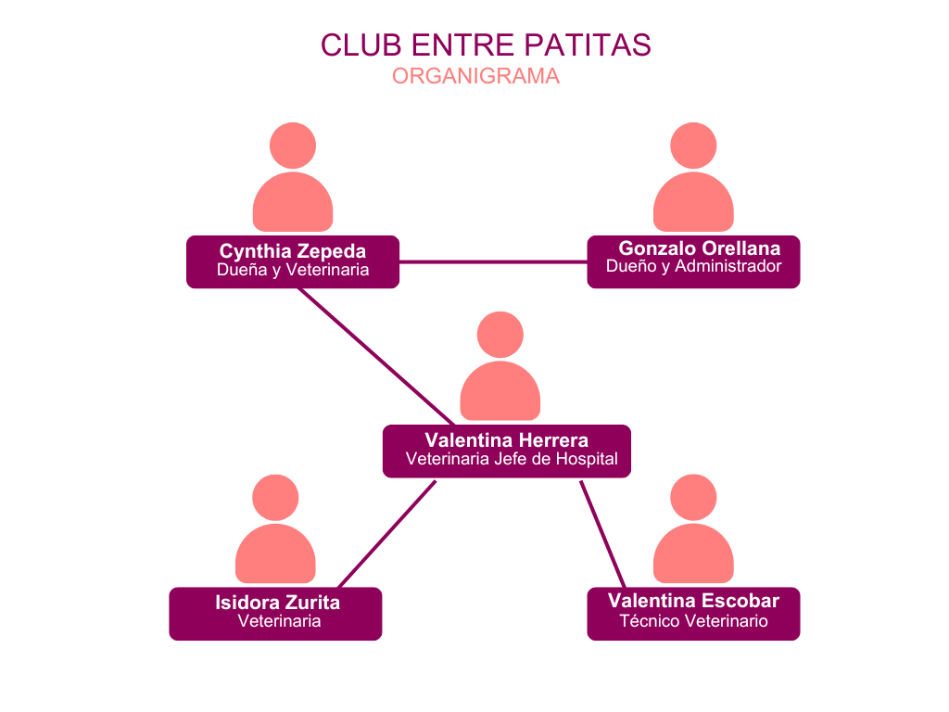Fuente: Organigrama desarrollado por los estudiantes encargados en este proyecto con fines académicos de la Universidad Andrés Bello como parte del curso Ingeniería de Software I (2025).

FODA
En la figura 1.6 se exhibirá el análisis FODA desarrollado por el equipo responsable de la digitalización de Club Entre Patitas.
Figura 1.6 " Análisis Foda de Club Entre Patitas"
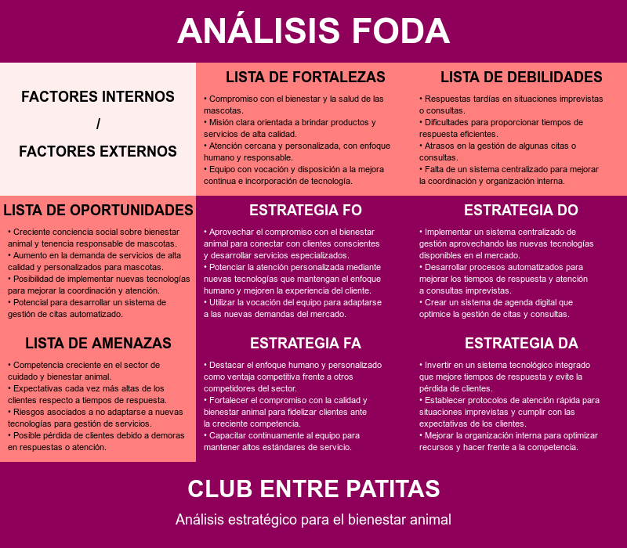Fuente: FODA desarrollado por los estudiantes encargados en este proyecto con fines académicos de la Universidad Andrés Bello como parte del curso Ingeniería de Software I (2025).

Levantamiento de Proceso
En esta sección se describe cómo funciona actualmente el proceso de atención en la clínica Club Entre Patitas y cómo se espera que funcione con el sistema propuesto. Para ello se utilizan herramientas de modelado de procesos, como BPMN, que permiten representar de forma clara y estandarizada las actividades involucradas en la atención clínica y administrativa.

2.1. BPMN
Para representar el proceso de atención actual y su futura digitalización, se utilizó BPMN (Business Process Model and Notation), una notación gráfica ampliamente usada para mapear procesos de negocio. BPMN permite identificar tareas, responsables, flujos y puntos críticos del proceso, facilitando su análisis y posterior mejora.

2.2. Proceso Principal
En la Figura 2.1 se muestra un proceso que hemos diseñado utilizando una herramienta llamada BPMN (Business Process Modeling Notation). BPMN es una especie de lenguaje universal para dibujar cómo se desea que funcione un proceso en la empresa. Es como un mapa que muestra todos los pasos que se deben seguir, quién debe hacerlos y en qué orden. Este mapa en particular fue creado por nuestro equipo, con el objetivo de mejorar la forma en que trabajamos y servimos a nuestros clientes.

Figura 2.1 BPMN de la veterinaria Entre Patitas
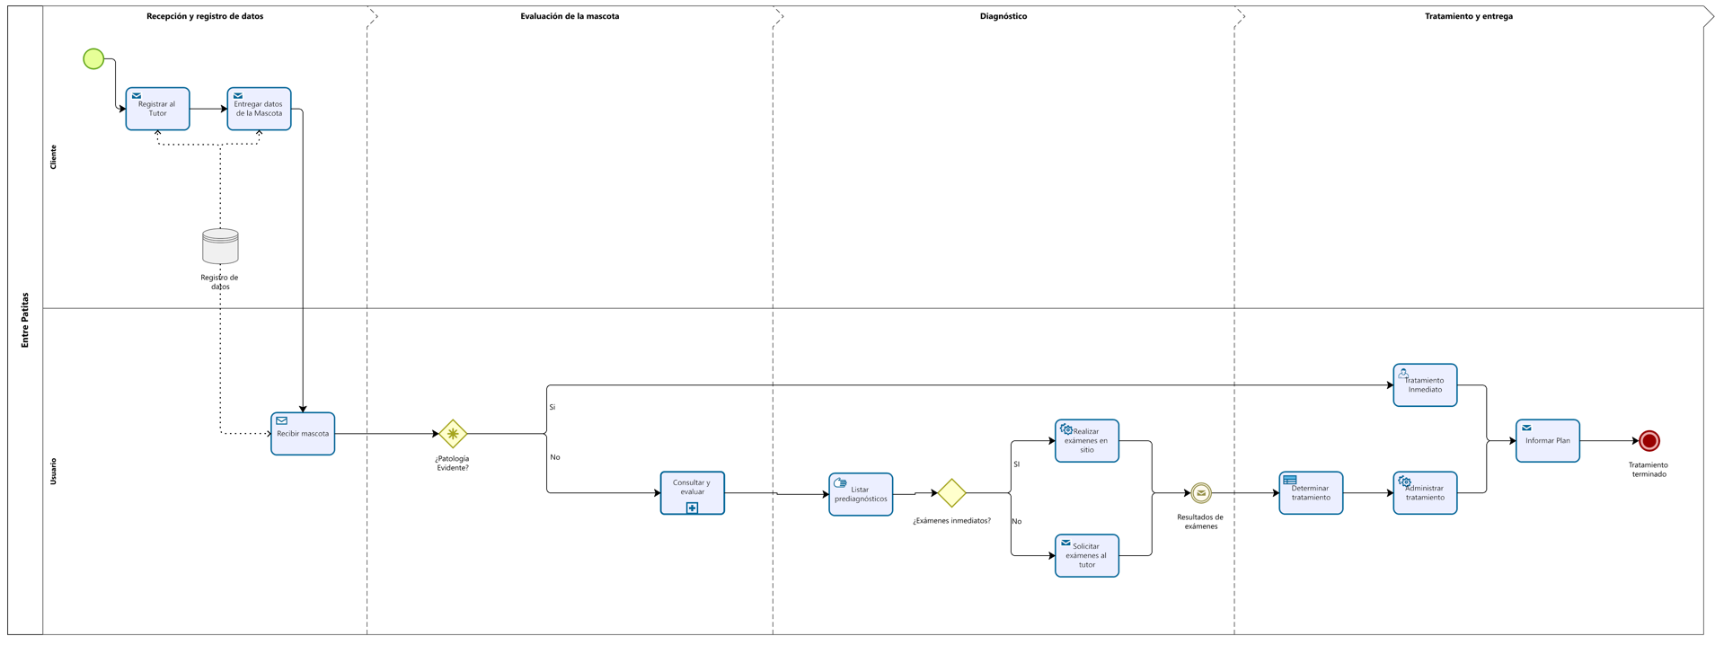
Fuente: BPMN desarrollado por los estudiantes encargados en este proyecto con fines académicos de la Universidad Andrés Bello como parte del curso Ingeniería de Software I (2025).

2.3. Sub-Procesos
En la Figura 2.2 se presenta el Subproceso de evaluación de la mascota, un componente crucial en nuestro proceso. Este subproceso fue meticulosamente desarrollado por el equipo encargado.
Figura 2.2 "Subproceso de Evaluación de la mascota de la veterinaria Entre Patitas"
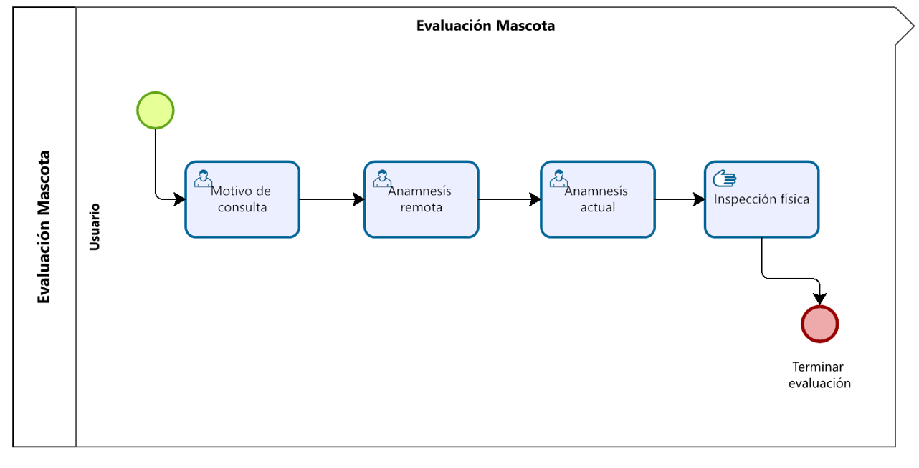
Fuente: Subproceso desarrollado por los estudiantes encargados en este proyecto con fines académicos de la Universidad Andrés Bello como parte del curso Ingeniería de Software I (2025).

Requisitos
A continuación, se presentan los requisitos del sistema para la gestión clínica veterinaria, detallando los requerimientos funcionales y no funcionales:
Este documento describe:
- Requerimientos Funcionales (RF): Todo lo que el sistema debe hacer: registro de pacientes, agendamiento de citas, gestión de hospitalizaciones, roles de usuario, entre otros.
- Requerimientos No Funcionales (RNF): Condiciones de calidad que debe cumplir el sistema: seguridad, usabilidad, disponibilidad, rendimiento y compatibilidad.
Cada requerimiento está detallado por capas para facilitar su análisis y futura implementación. Además, se contempla un apartado de anexos para representar gráficamente algunas funcionalidades.

Requerimientos
Esta sección contiene los requerimientos que debe cumplir el sistema de gestión para la clínica Club Entre Patitas. Los requerimientos se dividen en funcionales y no funcionales. Los funcionales describen las acciones específicas que el sistema debe ser capaz de realizar; mientras que los no funcionales establecen características de calidad, rendimiento y seguridad del sistema.

4.1 Requerimientos Funcionales
Tabla 3.1: Esta tabla presenta los requisitos funcionales desarrollados para el sistema de gestión del "Club Entre Patitas", una clínica veterinaria especializada en el cuidado y tratamiento de animales. Los requisitos incluyen funcionalidades clave que permiten una gestión eficiente de pacientes, tutores y personal, asegurando un servicio de alta calidad y una experiencia fluida tanto para los usuarios como para los veterinarios. El sistema cubre desde la gestión de historiales clínicos, agendamiento de citas, registro de pagos, hasta la gestión de diagnósticos y tratamientos, garantizando la organización, seguridad y accesibilidad de la información.
Tabla 4.1 Tabla de Requerimientos Funcionales
ID | Requerimiento Funcional
RF01 | El sistema debe permitir registrar y almacenar el historial clínico completo del pacien32te.
RF02 | El sistema debe permitir al tutor visualizar información básica como vacunas, diagnóstico y prediagnóstico.
RF03 | El sistema debe permitir registrar a un nuevo tutor, ingresando su información personal, como nombre completo, RUT, correo electrónico, número de contacto y dirección. Esta acción será realizada por el veterinario a cargo de la primera cita.
RF04 | El sistema debe registrar los datos del paciente: nombre, especie, raza, sexo, fecha de nacimiento, esterilización, microchip/tatuaje.
RF05 | El sistema debe registrar chequeos físicos: temperatura, frecuencia cardíaca, frecuencia respiratoria, peso, tiempo de perfusión, condición corporal, y un apartado de anotaciones.
RF06 | El sistema debe permitir ingresar anamnesis remota y actual.
RF07 | El sistema debe registrar y mostrar el motivo de la consulta.
RF08 | El sistema debe permitir ingresar información sobre hospitalizaciones, tipo de visita, exámenes realizados y procedimientos quirúrgicos.
RF09 | El sistema debe permitir visualizar, agregar y editar recetas médicas.
RF10 | El sistema debe generar un documento PDF con receta médica, con firma y timbre del veterinario.
RF11 | El sistema debe contar con agendamiento de citas (crear, editar, cancelar) con recordatorios automáticos.
RF12 | El sistema debe permitir cambiar el idioma entre español e inglés.
RF13 | El sistema debe guardar los datos ingresados o tener una función explícita de guardado por ficha.
RF14 | El sistema debe incluir ficha de hospitalización y ficha clínica para cada paciente.
RF15 | El sistema debe diferenciar los tipos de atención veterinaria (hospitalización), separando claramente la gestión clínica de la gestión del Club Entre Patitas si aplica.
RF16 | El sistema debe permitir filtrar y buscar por tipo de paciente, diagnóstico, fecha, etc.
RF17 | El sistema debe permitir registrar pagos, abonos y estados de cuenta por cliente.
RF18 | El sistema debe permitir el registro de abonos al momento de agendar una cita médica externa con un veterinario especialista. Este tipo de cita corresponde a especialidades tales como: ecografía, dermatología y oncología. El abono debe poder ser ingresado como parte del proceso de agendamiento, quedando asociado a la cita respectiva y registrando el monto abonado, el medio de pago y la fecha del abono.
RF19 | El sistema debe permitir iniciar y cerrar sesión con credenciales de acceso. Cada usuario tendrá un usuario que será su Rut y una contraseña definida por sí mismo en el registro, almacenada de forma segura (encriptada) en la base de datos.
RF20 | El sistema debe permitir roles de usuario al momento de entrar al sistema (administrador, veterinario, veterinario especialista, recepcionista, tutor) cada uno con sus respectivos permisos.
RF21 | El sistema debe permitir recuperar contraseña mediante correo electrónico.
RF22 | El sistema debe registrar fecha y hora de cada atención, modificación o ingreso de datos.
RF23 | El sistema debe almacenar un historial de modificaciones en la ficha médica (bitácora).
RF24 | El sistema debe permitir adjuntar imágenes o documentos (exámenes, radiografías, etc.).
RF25 | El sistema debe permitir cerrar fichas de atención una vez completadas.
RF26 | El sistema debe contar con validaciones de campos (por ejemplo, no dejar campos importantes vacíos).
RF27 | El sistema debe permitir asociar múltiples pacientes a un mismo tutor. Para cada paciente, se deben ingresar sus datos personales, tales como nombre, chip si es que lo tiene, edad, raza, sexo, especie.
RF28 | El sistema debe registrar quién atendió al paciente (veterinario responsable).
RF29 | El sistema debe diferenciar entre tipos de visita veterinaria: consulta básica, urgencia y visitas a domicilio.
RF30 | El sistema debe permitir etiquetar el estado emocional o comportamiento del paciente (ej.: agresivo, nervioso), usando colores o alertas.
RF31 | El sistema debe permitir adjuntar registros de hospitalización y tipo de cirugía (urgencia o programada).
RF32 | El sistema debe permitir restringir la impresión de recetas médicas a una sola vez por receta
RF33 | El sistema debe permitir registrar el elemento “otro” cuando el diagnóstico no encaje en las categorías existentes.
RF34 | El sistema debe mostrar los insumos utilizados por el paciente dentro de la ficha, de manera rápida y transparente para el tutor.
RF35 | El sistema debe permitir que el tutor vea solo información básica como vacunas, diagnóstico, fecha de atención, epicrisis, etc., sin acceso al historial completo.
RF36 | El sistema debe permitir agendar y registrar visitas a domicilio, limitadas a un horario definido (ej.: hasta las 19:00 horas).
RF37 | El sistema debe registrar abonos, cobros, y permitir mostrar al tutor los costos asociados por insumos, medicamentos y hospitalización.
RF48 | El sistema debe calcular automáticamente la edad a partir de la fecha de nacimiento del paciente.
RF49 | El sistema debe permitir registrar múltiples diagnósticos o prediagnósticos por ficha clínica.
RF40 | El sistema debe registrar operaciones o cirugías, su tipo (urgente o programado), y asociarlas al historial del paciente.
RF41 | El sistema debe permitir crear y separar fichas clínicas según el tipo de atención (consulta, hospitalización, cirugía, etc.).
RF42 | El sistema debe permitir marcar una ficha como “pendiente” o “completa” para facilitar su seguimiento.
RF43 | El sistema debe enviar notificaciones automáticas de próximos controles, vacunas o tratamientos al tutor por correo o WhatsApp.
RF44 | El sistema debe permitir visualizar alertas clínicas como alergias, comportamiento agresivo, o condiciones crónicas.
RF45 | El sistema debe permitir exportar la ficha clínica, epicrisis o receta como archivo PDF.
RF46 | El sistema debe registrar observaciones médicas sensibles solo visibles para el veterinario (no al tutor).
RF47 | El sistema debe permitir al tutor descargar o visualizar su epicrisis, pero sin acceso completo al historial médico.
RF48 | El sistema debe guardar el historial clínico del paciente por máximo 5 años, según lo exige la ley chilena 21719. Después de ese tiempo, debe permitir eliminar o anonimizar esos datos si corresponde. Además, debe permitir que el tutor pueda ver, modificar o solicitar el bloqueo de sus datos personales cuando lo desee.
RF49 | El sistema debe contar con alertas automáticas que notifiquen cuándo se está por cumplir el plazo legal de conservación (5 años) del historial clínico del paciente.
RF50 | El sistema debe registrar en una bitácora toda solicitud de acceso, modificación, cancelación o bloqueo de datos personales, indicando la fecha, hora y resolución del caso.
RF51 | El sistema debe mostrar un panel con todas las citas agendadas para el día, incluyendo nombre del paciente, motivo de consulta y estado (esperando, en atención, finalizada).
RF52 | El sistema debe mostrar un calendario con el historial de vacunas y alertas de vacunas próximas o vencidas, con colores distintivos.
RF53 | El sistema debe permitir subir una fotografía del paciente para facilitar su identificación visual por parte del personal, el formato debe ser sentado, mirando hacia el frente y clara.
RF54 | El sistema debe permitir la personalización de notificaciones vía correo o por WhatsApp.
RF55 | El sistema debe permitir la firma digital del veterinario en documentos médicos.
RF56 | El sistema debe incluir una bandeja de mensajes internos para que el personal pueda comunicarse entre sí.
RF57 | El sistema debe permitir cargar antecedentes médicos previos desde otras clínicas, en formato PDF o imagen.
Fuente: Tabla de requerimientos funcionales desarrollado por los estudiantes encargados en este proyecto con fines académicos de la Universidad Andrés Bello como parte del curso Ingeniería de Software I (2025).

4.2. Requerimientos No Funcionales
Tabla 3.2: Esta tabla detalla los requisitos no funcionales que deben cumplirse para el sistema de gestión de "Club Entre Patitas", enfocados en asegurar el rendimiento, seguridad, accesibilidad y usabilidad del sistema. Los requisitos garantizan que el sistema sea seguro, eficiente y fácil de usar, cumpliendo con las normativas locales e internacionales, y ofreciendo una experiencia confiable tanto para el personal como para los tutores. Además, se especifican características como la disponibilidad continua, la protección de datos sensibles, la integración con herramientas de comunicación, y la escalabilidad para futuras expansiones de la clínica.
Tabla 4.2 Tabla de Requerimientos No Funcionales
ID | Requerimiento No Funcional
RNF01 | El sistema debe guardar los datos de forma segura, con copias de seguridad automáticas diarias y guardado periódico (por ejemplo, cada 3 minutos).
RNF02 | El sistema debe responder en menos de 5 segundos a acciones críticas como búsqueda o carga de ficha.
RNF03 | El sistema debe ser accesible desde dispositivos móviles y de escritorio para el uso del personal de la clínica veterinaria.
RNF04 | El sistema debe contar con una interfaz clara, amigable e intuitiva, alineada con los principios de usabilidad definidos por la norma ISO/IEC 25010.
RNF05 | El sistema debe permitir agregar firmas y timbres digitales de forma segura.
RNF06 | El sistema debe cumplir con normativas de privacidad de datos vigentes en Chile, como la Ley 19.628, y considerar el GDPR si aplica a usuarios extranjeros.
RNF07 | El sistema debe tener tolerancia a errores en caso de caída de red o mal ingreso de datos.
RNF08 | El sistema debe garantizar acceso solo a usuarios autenticados.
RNF09 | El sistema debe utilizar cifrado para proteger los datos sensibles tanto en tránsito como en almacenamiento.
RNF10 | El sistema debe registrar todas las acciones importantes realizadas por los usuarios (modificación de fichas, eliminación de registros, etc.) para fines de auditoría
RNF11 | El sistema debe estar disponible al menos el 99% del tiempo DE JORNADA LABORAL.
RNF12 | El sistema debe mostrar mensajes de error tipificados ante fallos.
RNF13 | El sistema debe ser compatible con la versión estable de Google Chrome (versión 36.0.7103.00).
RNF14 | El sistema debe contar con documentación accesible desde el menú principal para resolver dudas comunes (manual de usuario, preguntas frecuentes, tutorial rápido).
RNF15 | El sistema debe evitar la pérdida de información en caso de cierres inesperados o caídas.
RNF16 | El sistema debe manejar adecuadamente los permisos por rol (ej.: tutor no puede ver observaciones internas del veterinario).
RNF17 | El sistema debe contar con una arquitectura escalable que permita integrarse a múltiples sucursales.
RNF18 | El sistema debe permitir el funcionamiento sin conexión momentánea, sincronizando los datos al recuperar internet.
RNF19 | El sistema debe mostrar claramente los permisos de visibilidad según el rol (veterinario, tutor, administrador).
RNF20 | El sistema debe integrarse con servicios de mensajería como WhatsApp o correo electrónico para enviar notificaciones.
RNF21 | El sistema debe permitir la exportación de datos relevantes (como fichas clínicas, recetas o reportes) en formato PDF, descargable por el usuario, según su rol y permisos.
RNF22 | El sistema debe contar con respaldo automático externo ante caídas críticas o ataques de software.
RNF23 | El sistema debe requerir confirmación previa para acciones críticas como eliminar registros o cerrar fichas médicas.
RNF24 | El sistema debe poder ejecutarse correctamente en sistemas operativos Windows 10/11 y macOS >= a 10.15
Fuente: Tabla de requerimientos no funcionales desarrollado por los estudiantes encargados en este proyecto con fines académicos de la Universidad Andrés Bello como parte del curso Ingeniería de Software I (2025).

4.3 Requerimientos del Usuario
Los requerimientos del usuario representan las expectativas y necesidades detectadas a partir del análisis del entorno de la clínica veterinaria Club Entre Patitas, tanto desde el punto de vista del personal interno como de los tutores de los pacientes. Estos requerimientos sirven como base para definir las funcionalidades clave del sistema y garantizar que la solución final esté alineada con la realidad operativa del establecimiento.
Tabla 4.3 Tabla de UR Ficha clínica y Pacientes
1.- | Ficha clínica y Pacientes |  | Necesidad | Prioridad | Estabilidad | Claridad | Verificación | Fuente
UR | 1.1 | Historial clínico | 1 | 1 | 1 | 1 | 1 | 1
 | Solo el veterinario puede consultar y registrar el historial clínico del paciente.
 | 1.2 | Datos Pacientes | 1 | 1 | 1 | 1 | 1 | 1
 | El veterinario debe ingresar la especie, raza, sexo, fecha de nacimiento y microchip del paciente.
 | 1.3 | Chequeos Físicos | 1 | 1 | 1 | 1 | 1 | 1
 | El veterinario debe ingresar la temperatura, peso y frecuencia cardíaca, con alertas si los valores están fuera del rango.
 | 1.4 | Anamnesis | 1 | 1 | 1 | 1 | 1 | 1
 | El veterinario debe poder ingresar anamnesis remota o actual del paciente.
 | 1.5 | Motivo de consulta | 1 | 1 | 1 | 1 | 1 | 1
 | El veterinario debe poder escribir el motivo de consulta con un mínimo de 10 caracteres.
 | 1.6 | Fichas de separación | 1 | 1 | 1 | 1 | 1 | 1
 | El sistema debe permitir separar las fichas según criterios definidos por el veterinario.
 | 1.7 | Búsquedas filtradas | 1 | 2 | 1 | 1 | 1 | 1
 | El sistema debe permitir realizar búsquedas filtradas de fichas clínicas y pacientes.
 | 1.8 | Registrar Fecha y Hora de Atención | 1 | 1 | 1 | 1 | 1 | 1
 | El sistema debe registrar automáticamente la fecha y hora de cada atención.
 | 1.9 | Bitácora de Modificación | 1 | 1 | 1 | 1 | 1 | 1
 | El sistema debe mantener un historial de todas las modificaciones realizadas en la ficha.
 | 1.10 | Adjuntar archivos | 1 | 1 | 1 | 1 | 1 | 1
 | El sistema debe permitir adjuntar archivos a la ficha del paciente (por ejemplo, exámenes o fotos).
 | 1.11 | Cerrar fichas | 1 | 1 | 1 | 1 | 1 | 1
 | Solo el veterinario responsable puede cerrar una ficha clínica una vez finalizada la atención.
 | 1.12 | Registrar Veterinario responsable | 1 | 1 | 1 | 1 | 1 | 1
 | La ficha debe registrar automáticamente el nombre del veterinario responsable de la atención.
 | 1.13 | Tipos de Visita | 1 | 2 | 1 | 1 | 1 | 1
 | El sistema debe permitir seleccionar el tipo de visita realizada (control, emergencia, vacunación, etc.).
 | 1.14 | Registrar Estado Emocional | 2 | 2 | 2 | 1 | 1 | 1
 | El veterinario debe registrar el estado emocional del paciente durante la atención.
 | 1.15 | Registrar Tipo Cirugía | 1 | 1 | 1 | 1 | 1 | 1
 | El sistema debe permitir registrar el tipo de cirugía realizada si corresponde.
 | 1.16 | Registrar Otro Diagnostico | 1 | 2 | 1 | 1 | 1 | 1
 | El veterinario debe poder registrar diagnósticos adicionales en la ficha.
 | 1.17 | Visualización de Insumos Utilizados | 1 | 3 | 1 | 1 | 1 | 1
 | El sistema debe mostrar los insumos utilizados durante la atención médica.
 | 1.18 | Cirugías en Historial | 1 | 1 | 1 | 1 | 1 | 1
 | Todas las cirugías deben quedar registradas en el historial clínico del paciente.
 | 1.19 | Creación de Plantillas Especificas | 2 | 3 | 2 | 1 | 1 | 2
 | El veterinario puede crear plantillas específicas para facilitar el ingreso de datos.
 | 1.20 | Estado de Ficha | 1 | 2 | 1 | 1 | 1 | 1
 | El sistema debe permitir identificar el estado actual de la ficha (abierta, cerrada, en revisión).
 | 1.21 | Alertas Clínicas | 1 | 2 | 1 | 1 | 1 | 1
 | El sistema debe emitir alertas clínicas importantes durante la revisión o atención del paciente.
 | 1.22 | Observaciones Sensibles | 2 | 2 | 2 | 2 | 1 | 1
 | El veterinario puede ingresar observaciones sensibles que solo él o personal autorizado pueda ver.
 | 1.23 | Retención de Datos (5 años) | 1 | 1 | 1 | 1 | 1 | 1
 | Las fichas deben almacenarse por un mínimo de 5 años desde la última modificación.
 | 1.24 | Alerta de Eliminación de Fichas | 1 | 2 | 1 | 1 | 1 | 1
 | El sistema debe advertir antes de eliminar cualquier ficha del paciente.
 | 1.25 | Bitácora de Solicitudes | 1 | 1 | 1 | 1 | 1 | 1
 | El sistema debe guardar todas las solicitudes de acciones hechas sobre la ficha clínica.
 | 1.26 | Antecedentes Externos | 2 | 2 | 2 | 1 | 1 | 1
 | El veterinario puede incorporar antecedentes médicos externos en la ficha del paciente.
 | 1.27 | Fotografías de paciente en ficha | 2 | 3 | 2 | 1 | 1 | 1
 | El sistema debe permitir subir y visualizar fotografías del paciente dentro de la ficha.
 | 1.28 | Diferenciar atención en Veterinaria o Club Entre Patitas | 2 | 2 | 2 | 2 | 1 | 1
 | La ficha debe indicar si la atención fue realizada en la clínica veterinaria o en el club.
 | 1.29 | Hospitalizaciones | 1 | 2 | 1 | 1 | 1 | 1
 | El sistema debe permitir registrar hospitalizaciones en la ficha del paciente.
 | 1.30 | Múltiples pacientes | 1 | 2 | 1 | 1 | 1 | 1
 | El sistema debe permitir gestionar fichas para múltiples pacientes asociados a un mismo tutor.
 | 1.31 | Cálculo de edad | 2 | 2 | 3 | 2 | 1 | 1
 | El sistema debe calcular automáticamente la edad del paciente a partir de su fecha de nacimiento.
 | 1.32 | Múltiples diagnósticos | 1 | 2 | 1 | 1 | 1 | 1
 | El sistema debe permitir ingresar más de un diagnóstico por atención.
Fuente: Requerimientos de usuario definidos por los estudiantes participantes del proyecto con fines académicos, como parte del curso Ingeniería de Software I (2025), Universidad Andrés Bello.
Tabla 4.4 Tabla de UR: Agendamientos y Citas
2.- | Agendamientos y Citas |  | Necesidad | Prioridad | Estabilidad | Claridad | Verificación | Fuente
UR | 2.1 | Agendamiento | 1 | 2 | 1 | 1 | 1 | 1
 | El operario puede registrar y gestionar agendamientos para pacientes y veterinarios.
UR | 2.2 | Citas externas | 1 | 3 | 1 | 1 | 1 | 1
 | El sistema debe permitir registrar y gestionar citas realizadas fuera de la clínica.
 | 2.3 | Visitas a domicilio | 1 | 3 | 1 | 1 | 1 | 1
 | El sistema debe permitir agendar visitas veterinarias a domicilio.
 | 2.4 | Notificaciones | 2 | 4 | 3 | 2 | 1 | 1
 | El sistema debe enviar notificaciones automáticas sobre próximas citas a tutores y veterinarios.
 | 2.5 | Panel Diario | 1 | 2 | 1 | 1 | 1 | 1
 | El sistema debe mostrar en un panel diario todas las atenciones agendadas por día.
 | 2.6 | Calendario de vacunas | 2 | 2 | 2 | 1 | 1 | 1
 | El sistema debe permitir gestionar y visualizar un calendario de vacunación para cada paciente.
Fuente: Requerimientos de usuario definidos por los estudiantes participantes del proyecto con fines académicos, como parte del curso Ingeniería de Software I (2025), Universidad Andrés Bello.
Tabla 4.5 Tabla de UR: Gestión de Usuarios y Seguridad
3.- | Gestión de Usuarios y Seguridad |  | Necesidad | Prioridad | Estabilidad | Claridad | Verificación |  | Fuente
UR | 3.1 | Registrar tutor | 1 | 2 | 1 | 1 | 1 |  | 1
 | El operario puede registrar a los tutores responsables de los pacientes.
UR | 3.2 | Acceso a la plataforma | 1 | 1 | 1 | 1 |  | 1 | 1
 | Solo los usuarios autorizados pueden acceder a la plataforma mediante credenciales.
 | 3.3 | Roles | 1 | 1 | 1 | 1 |  | 1 | 1
 | El sistema debe permitir asignar distintos roles a los usuarios (veterinario, operario, administrador, etc.).
 | 3.4 | Recuperar contraseñas | 1 | 1 | 1 | 1 |  | 1 | 1
 | Los usuarios deben poder recuperar su contraseña en caso de olvido mediante validación de identidad.
 | 3.5 | Validación de campos obligatorios | 1 | 1 | 1 | 1 |  | 1 | 2
 | El sistema debe validar el ingreso obligatorio de ciertos campos durante el registro o edición de datos.
Fuente: Requerimientos de usuario definidos por los estudiantes participantes del proyecto con fines académicos, como parte del curso Ingeniería de Software I (2025), Universidad Andrés Bello.
Tabla 4.6 Tabla de UR: Gestión Financiera
4.- | Gestión Financiera |  | Necesidad | Prioridad | Estabilidad | Claridad | Verificación | Fuente
UR | 4.1 | Pagos y Abonos | 1 | 2 | 1 | 1 | 1 | 1
 | El operario puede registrar pagos y abonos realizados por los tutores.
 | 4.2 | Costos transparentes | 1 | 2 | 1 | 1 | 1 | 2
 | El sistema debe mostrar de forma clara y detallada los costos asociados a cada servicio.
Fuente: Requerimientos de usuario definidos por los estudiantes participantes del proyecto con fines académicos, como parte del curso Ingeniería de Software I (2025), Universidad Andrés Bello.
Tabla 4.7 Tabla de UR: Comunicación y Mensajería
5.- | Comunicación y Mensajería |  | Necesidad | Prioridad | Estabilidad | Claridad | Verificación | Fuente
UR | 5.1 | Bandeja de mensajes | 2 | 3 | 3 | 2 | 1 | 2
 | El sistema debe contar con una bandeja de entrada y salida para mensajes entre usuarios de la plataforma.
Fuente: Requerimientos de usuario definidos por los estudiantes participantes del proyecto con fines académicos, como parte del curso Ingeniería de Software I (2025), Universidad Andrés Bello.
Tabla 4.8 Tabla de UR: Documentos, Recetas y Exportaciones
6.- | Documentos, Recetas y Exportaciones |  | Necesidad | Prioridad | Estabilidad | Claridad | Verificación | Fuente
UR | 6.1 | Recetas medicas | 2 | 1 | 2 | 1 | 1 | 1
 | El operario puede generar recetas médicas ingresadas por el veterinario.
UR | 6.2 | PDF de recetas | 1 | 1 | 1 | 1 | 1 | 2
 | El sistema debe permitir generar recetas en formato PDF para entrega digital o impresión.
 | 6.3 | Impresión única | 3 | 4 | 3 | 1 | 1 | 1
 | Cada receta debe tener una opción de impresión única para evitar duplicados innecesarios.
 | 6.4 | Exportar PDF | 2 | 3 | 2 | 1 | 1 | 2
 | El sistema debe permitir exportar fichas clínicas, recetas y otros documentos en formato PDF.
 | 6.5 | Firma Digital | 1 | 4 | 1 | 1 | 1 | 1
 | Las recetas y documentos pueden incluir firma digital del veterinario responsable.
Fuente: Requerimientos de usuario definidos por los estudiantes participantes del proyecto con fines académicos, como parte del curso Ingeniería de Software I (2025), Universidad Andrés Bello.

Casos de Uso
Esta sección presenta los principales casos de uso del sistema, los cuales representan las funcionalidades clave desde la perspectiva de los distintos actores involucrados (veterinarios, recepcionistas, tutores, entre otros). Cada caso de uso describe una interacción específica con el sistema, permitiendo trazar los requerimientos funcionales a acciones concretas y modelar el comportamiento esperado del software.

5.1. Gestión de Pacientes y ficha clínica

Tabla 5.1: Registro de historial clínico del paciente. Permite al veterinario ingresar y actualizar información médica (diagnósticos, tratamientos, cirugías) de un paciente previamente registrado, asegurando la trazabilidad de los datos.
Tabla 5.1 Tabla de Caso de Uso 1
Casos de Uso N°1 |  | Registrando historial clínico del paciente.
Actores |  | Veterinario, veterinario especialista.
Propósito |  | Registrar historial clínico del paciente.
Precondiciones |  | Tener al paciente previamente registrado en el sistema.
Resumen |  | El actor ingresa información clínica relacionada al paciente en el sistema.
Postcondiciones |  | La ficha clínica del paciente se actualiza con la nueva información.
Tipos |  | Principal
Curso Normal de Eventos

Acción de los Actores | Respuesta Sistema
1. Selecciona la ficha del paciente desde el historial clínico.  3. Ingresa la información solicitada y confirma la actualización. | 2. El sistema muestra las opciones de ingreso para el historial clínico completo (diagnóstico, tratamientos y cirugías con fecha.  4. El sistema guarda los datos ingresados en la ficha clínica del paciente y muestra un mensaje de confirmación.
Fuente: Tabla de casos de uso elaborada por los estudiantes participantes del proyecto con fines académicos, en el marco del curso Ingeniería de Software I (2025), Universidad Andrés Bello.

Tabla 5.2: Registro de datos básicos del paciente. Captura información esencial (nombre, especie, raza, etc.) para nuevos pacientes, vinculados a un tutor existente en el sistema.
Tabla 5.2 Tabla de Caso de Uso 2
Casos de Uso N° 2 | Registrando los datos del paciente.
Actores | Veterinario, veterinario especialista.
Propósito | Registrar los datos del paciente.
Precondiciones | Tener una sesión iniciada con permisos para registrar pacientes y tener un tutor registrado en el sistema.
Resumen | El actor registra los datos básicos del paciente en el sistema.
Postcondiciones | El paciente queda registrado en el sistema.
Tipos | Principal
Curso Normal de Eventos
Acción de los Actores | Respuesta Sistema
1. Selecciona la opción “Registrar Paciente”. | 2. El sistema muestra el formulario con los campos requeridos (nombre, especie, raza, sexo, fecha de nacimiento, microchip/tatuaje).
Fuente: Tabla de casos de uso elaborada por los estudiantes participantes del proyecto con fines académicos, en el marco del curso Ingeniería de Software I (2025), Universidad Andrés Bello.

Tabla 5.3: Chequeo físico del paciente. Almacena datos de exámenes físicos (peso, temperatura) realizados durante la atención, asociados a la ficha clínica.
Tabla 5.3 Tabla de Caso de Uso 3
Casos de Uso N° 3 | Registrando chequeo físico del paciente.
Actores | Veterinario, veterinario especialista.
Propósito | Registrando chequeo físico del paciente.
Precondiciones | Tener una sesión iniciada y acceso a la ficha clínica del paciente.
Resumen | El actor ingresa los datos del chequeo físico a la ficha clínica del paciente.
Postcondiciones | La ficha clínica se actualiza con la información del chequeo físico.
Tipos | Principal
Curso Normal de Eventos
Acción de los Actores | Respuesta Sistema
1. Selecciona al paciente desde el historial clínico.  3. Ingresa los datos del chequeo físico y confirma la acción. | 2. El sistema muestra la sección “Chequeos físicos” con los campos requeridos (temperatura, peso, condición corporal, anotaciones).  4. El sistema valida y guarda la información en la ficha clínica, muestra un mensaje de confirmación.
Fuente: Tabla de casos de uso elaborada por los estudiantes participantes del proyecto con fines académicos, en el marco del curso Ingeniería de Software I (2025), Universidad Andrés Bello.
Tabla 5.4: Anamnesis del paciente. Registra antecedentes médicos previos y actuales del paciente para enriquecer su historial clínico.
Tabla 5.4 Tabla de Caso de Uso 4
Casos de Uso N° 4 | Registrando anamnesis.
Actores | Veterinario, veterinario especialista.
Propósito | Registrar anamnesis del paciente.
Precondiciones | Tener una sesión iniciada con permisos clínicos y ficha activa del paciente.
Resumen | El actor ingresa antecedentes relevantes previos y actuales del paciente.
Postcondiciones | La ficha médica del paciente se actualiza con información amnésica.
Tipos | Principal
Curso Normal de Eventos
Acción de los Actores | Respuesta Sistema
1. Ingresa a la ficha clínica del paciente.  3.Registra la información solicitada. | 2. El sistema muestra la sección de anamnesis con campos requeridos (antecedentes remotos, antecedentes actuales).  4. El sistema valida y agrega los datos a la entrada del historial y muestra un mensaje de confirmación.
Fuente: Tabla de casos de uso elaborada por los estudiantes participantes del proyecto con fines académicos, en el marco del curso Ingeniería de Software I (2025), Universidad Andrés Bello.
Tabla 5.5: Motivo de consulta. Guarda el motivo principal de la atención médica, con validación de formato mínimo (10 caracteres).
Tabla 5.5 "Tabla de Caso de Uso 5"
Tabla 5.5 Tabla de Caso de Uso 5
Casos de Uso N° 5 | Registrando el motivo de la consulta.
Actores | Veterinario, veterinario especialista.
Propósito | Registrar el motivo de la consulta.
Precondiciones | Tener acceso a la ficha del paciente en una atención activa.
Resumen | El actor indica el motivo principal por el cual se realiza la consulta médica.
Postcondiciones | El motivo de la consulta queda registrado en la ficha clínica.
Tipos | Principal
Curso Normal de Eventos
Acción de los Actores | Respuesta Sistema
1. Ingresa a la ficha clínica del paciente.  3. Escribe el motivo de consulta. | 2. El sistema muestra el campo para registrar el motivo de consulta.  4. El sistema guarda y verifica que hayan 10 caracteres mínimo en el campo.
Fuente: Tabla de casos de uso elaborada por los estudiantes participantes del proyecto con fines académicos, en el marco del curso Ingeniería de Software I (2025), Universidad Andrés Bello.
Tabla 5.6: Hospitalizaciones y procedimientos. Documenta detalles de cirugías, exámenes y hospitalizaciones, incluyendo fechas y tipos de intervención.
Tabla 5.6 Tabla de Caso de Uso 6
Casos de Uso N° 6 | Registrando hospitalizaciones.
Actores | Veterinario especialista, veterinario.
Propósito | Registrar las hospitalizaciones.
Precondiciones | Tener acceso a la ficha clínica de un paciente registrado.
Resumen | El actor registra información clínica detallada asociada a hospitalizaciones, exámenes o cirugías.
Postcondiciones | Los eventos médicos registrados quedan vinculados a la ficha clínica.
Tipos | Principal
Curso Normal de Eventos
Acción de los Actores | Respuesta Sistema
1. Ingresa a la sección de hospitalización o procedimientos.  3. Registra la información solicitada y confirma el ingreso. | 2. El sistema muestra el formulario con los campos requeridos (tipo de exámenes realizados, tipo de procedimiento quirúrgico y hora de ingreso y egreso).  4. El sistema valida y asocia los datos al historial clínico y muestra un mensaje de confirmación.
Fuente: Tabla de casos de uso elaborada por los estudiantes participantes del proyecto con fines académicos, en el marco del curso Ingeniería de Software I (2025), Universidad Andrés Bello.
Tabla 5.7: Clasificación de atención. Diferencia entre atenciones realizadas en la clínica veterinaria o en el "Club Entre Patitas".
Tabla 5.7 Tabla de Caso de Uso 7
Casos de Uso N° 7 | Clasificando el tipo de atención según el establecimiento correspondiente.
Actores | Veterinario, veterinario especialista.
Propósito | Clasificar el tipo de establecimiento correspondiente.
Precondiciones | Tener una ficha activa o estar registrando una nueva atención.
Resumen | El actor indica si la atención corresponde a la clínica veterinaria o al Club Entre Patitas.
Postcondiciones | La atención queda identificada con su tipo correspondiente.
Tipos | Principal
Curso Normal de Eventos
Acción de los Actores | Respuesta Sistema
1. Inicia el registro de atención.  3. Selecciona el tipo correspondiente. | 2. El sistema muestra las opciones para seleccionar tipo de atención (clínica o Club Entre Patitas).  4. El sistema registra la clasificación en la ficha clínica.
Fuente: Tabla de casos de uso elaborada por los estudiantes participantes del proyecto con fines académicos, en el marco del curso Ingeniería de Software I (2025), Universidad Andrés Bello.
Tabla 5.8: Tipos de ficha clínica. Permite seleccionar entre ficha general u hospitalización, generando plantillas con campos específicos para cada caso.
Tabla 5.8 Tabla de Caso de Uso 8
Casos de Uso N° 8 | Seleccionando el tipo de ficha clínica para un paciente.
Actores | Veterinario, veterinario especialista.
Propósito | Seleccionar el tipo de ficha clínica para un paciente.
Precondiciones | Tener un paciente activo en el sistema.
Resumen | El actor accede al sistema y elige entre ficha de hospitalización o ficha clínica general según el tipo de atención.
Postcondiciones | Se crean y vinculan las fichas correspondientes al historial clínico.
Tipos | Principal
Curso Normal de Eventos
Acción de los Actores | Respuesta Sistema
1. Selecciona el paciente desde el sistema.  3.Selecciona el tipo de ficha. | 2. El sistema muestra las opciones de ficha (consulta general u hospitalización).  4. El sistema muestra la plantilla correspondiente según el tipo elegido, con sus campos específicos.
Fuente: Tabla de casos de uso elaborada por los estudiantes participantes del proyecto con fines académicos, en el marco del curso Ingeniería de Software I (2025), Universidad Andrés Bello.
Tabla 5.9: Búsqueda de pacientes. Facilita la localización de pacientes mediante filtros (diagnóstico, fecha, tipo) para agilizar la gestión clínica.
Tabla 5.9 Tabla de Caso de Uso 9
Casos de Uso N° 9 | Buscando pacientes en el sistema.
Actores | Veterinario, veterinario especialista.
Propósito | Busca pacientes en el sistema.
Precondiciones | Tener acceso al módulo de pacientes y fichas clínicas.
Resumen | El actor utiliza filtros para buscar pacientes por distintos criterios.
Postcondiciones | Se muestran los resultados coincidentes según los filtros aplicados.
Tipos | Principal
Curso Normal de Eventos

Acción de los Actores |  | Respuesta Sistema
1. Accede a la sección de búsqueda de pacientes.  3. Ingresa uno o más criterios de búsqueda. |  | 2. El sistema muestra los filtros disponibles (tipo de paciente, diagnóstico, fecha)  4. El sistema muestra la lista filtrada de pacientes que cumplen con los criterios.
Fuente: Tabla de casos de uso elaborada por los estudiantes participantes del proyecto con fines académicos, en el marco del curso Ingeniería de Software I (2025), Universidad Andrés Bello.
Tabla 5.10:0 Trazabilidad de modificaciones. Registra automáticamente fecha y hora de cambios en fichas clínicas para auditoría.
Tabla 5.10 Tabla de Caso de Uso 10
Casos de Uso N° 10 | Registrando fecha y hora de atención o modificación en la ficha clínica.
Actores | Veterinario, veterinario especialista, secretaria.
Propósito | Registrar fecha y hora de atención o modificación en la ficha clínica.
Precondiciones | Tener una ficha clínica creada.
Resumen | El actor modifica o crea un dato en la ficha y el sistema registra automáticamente la fecha y hora en la que se hizo la modificación.
Postcondiciones | Las modificaciones de las fichas quedan registradas en el sistema.
Tipos | Principal
Curso Normal de Eventos
Acción de los Actores |  | Respuesta Sistema
1. El actor modifica o ingresa nuevos datos en la ficha clínica ya creada. |  | 2. El sistema registra automáticamente la fecha y hora de la modificación o ingreso de la ficha.
Fuente: Tabla de casos de uso elaborada por los estudiantes participantes del proyecto con fines académicos, en el marco del curso Ingeniería de Software I (2025), Universidad Andrés Bello.

Tabla 5.11: Historial de modificaciones. Bitácora que detalla cambios realizados en fichas (autor, acción, fecha), garantizando transparencia.
Tabla 5.11 Tabla de Caso de Uso 11
Casos de Uso N° 11 | Almacenando historial de modificaciones de la ficha clínica.
Actores | Veterinario, veterinario especialista.
Propósito | Almacena historial de modificaciones.
Precondiciones | Tener una ficha clínica con al menos una modificación.
Resumen | El actor puede ver una bitácora con las modificaciones que se han hecho en la ficha.
Postcondiciones | Se genera una bitácora con trazabilidad de cambios.
Tipos | Principal
Curso Normal de Eventos

Acción de los Actores |  | Respuesta Sistema
1. Entra a la bitácora de los cambios en la ficha. |  | 2. El sistema muestra una bitácora con detalles de los cambios (fecha, hora, acción realizada y quien lo hizo).
Fuente: Tabla de casos de uso elaborada por los estudiantes participantes del proyecto con fines académicos, en el marco del curso Ingeniería de Software I (2025), Universidad Andrés Bello.
Tabla 5.12: Documentos adjuntos. Asocia archivos (imágenes, exámenes) a la ficha del paciente, centralizando la información médica.
Tabla 5.12 Tabla de Caso de Uso 12
Casos de Uso N° 12 | Adjuntando documentos o imágenes a la ficha clínica.
Actores | Veterinario, veterinario especialista.
Propósito | Adjuntar documentos o imágenes en la ficha clínica.
Precondiciones | Tener una ficha clínica activa y sesión iniciada.
Resumen | El adjunta exámenes, radiografías u otros documentos al expediente del paciente.
Postcondiciones | Los archivos quedan asociados a la ficha del paciente.
Tipos | Principal
Curso Normal de Eventos

Acción de los Actores |  | Respuesta Sistema
1. Selecciona el documento o imagen desde el dispositivo y confirma. |  | 2. El sistema carga el archivo al sistema y lo muestra en la ficha.
Fuente: Tabla de casos de uso elaborada por los estudiantes participantes del proyecto con fines académicos, en el marco del curso Ingeniería de Software I (2025), Universidad Andrés Bello.
Tabla 5.13: Cierre de fichas. Valida que todas las secciones obligatorias estén completas antes de archivar definitivamente una atención.
Tabla 5.13 Tabla de Caso de Uso 13
Casos de Uso N° 13 | Cerrando ficha de atención.
Actores | Veterinario, veterinario especialista.
Propósito | Cerrar la ficha de atención completada.
Precondiciones | Tener todos los datos requeridos ingresados en la ficha clínica.
Resumen | El actor cierra oficialmente la ficha médica al completar la atención.
Postcondiciones | La ficha ya no puede ser modificada salvo por usuarios autorizados.
Tipos | Secundario
Curso Normal de Eventos

Acción de los Actores |  | Respuesta Sistema
1. Selecciona “cerrar ficha”. |  | 2. El sistema valida que todas las casillas requeridas están completas y cierra la ficha para que solo el actor con su sesión pueda modificar la ficha.
Fuente: Tabla de casos de uso elaborada por los estudiantes participantes del proyecto con fines académicos, en el marco del curso Ingeniería de Software I (2025), Universidad Andrés Bello.
Tabla 5.14: Pacientes por tutor. Vincula hasta 10 pacientes a un mismo tutor, optimizando la gestión de historiales relacionados.
Tabla 5.14 Tabla de Caso de Uso 14
Casos de Uso N° 14 | Asociando múltiples pacientes a un mismo tutor.
Actores | Veterinario, veterinario especialista.
Propósito | Asociar múltiples pacientes a un mismo tutor.
Precondiciones | Tener al tutor registrado en el sistema.
Resumen | El actor registra nuevos pacientes, asignándoles a un tutor ya existente.
Postcondiciones | Los pacientes quedan vinculados al tutor correspondiente.
Tipos | Secundario
Curso Normal de Eventos

Acción de los Actores |  | Respuesta Sistema
1. Accede al perfil del tutor.  3. Selecciona agregar un paciente e ingresa los datos del nuevo paciente.  5. Repite el proceso para nuevos pacientes. |  | 2. El sistema entra al perfil del tutor y muestra la opción para agregar un paciente.  4. El sistema muestra un formulario con campos requeridos (nombre, chip, edad, raza, sexo, especie).  6. El sistema muestra un mensaje de límite alcanzado si se intenta registrar un onceavo paciente.
Fuente: Tabla de casos de uso elaborada por los estudiantes participantes del proyecto con fines académicos, en el marco del curso Ingeniería de Software I (2025), Universidad Andrés Bello.
Tabla 5.15: Veterinario responsable. Asigna automáticamente al profesional a cargo de una atención mediante su cuenta de usuario.
Tabla 5.15 Tabla de Caso de Uso 15
Casos de Uso N° 15 | Registrando al veterinario responsable de la atención.
Actores | Veterinario, veterinario especialista.
Propósito | Registrar al veterinario responsable de la atención.
Precondiciones | Tener una atención activa o ficha clínica abierta.
Resumen | El sistema asigna automáticamente al veterinario responsable que realiza la atención.
Postcondiciones | Queda registrado el nombre del profesional a cargo en la ficha del paciente.
Tipos | Principal
Curso Normal de Eventos

Acción de los Actores |  | Respuesta Sistema
1. Inicia una atención con su cuenta. |  | 2. El sistema registra automáticamente al propietario de la cuenta como responsable en la ficha clínica.
Fuente: Tabla de casos de uso elaborada por los estudiantes participantes del proyecto con fines académicos, en el marco del curso Ingeniería de Software I (2025), Universidad Andrés Bello.
Tabla 5.16: Tipos de visita. Clasifica las atenciones (consulta básica, urgencia, domicilio) para fines organizativos y estadísticos.
Tabla 5.16 Tabla de Caso de Uso 16
Casos de Uso N° 16 | Diferenciando tipos de visita veterinaria.
Actores | Veterinario, veterinario especialista.
Propósito | Diferenciar tipos de visita veterinaria.
Precondiciones | Estar agendando o registrando una atención.
Resumen | El actor selecciona el tipo de atención al momento de agendar o registrar una visita.
Postcondiciones | El tipo de visita queda claramente identificado en el sistema.
Tipos | Secundario
Curso Normal de Eventos

Acción de los Actores |  | Respuesta Sistema
1. Accede al formulario de atención o agendamiento.  3. Selecciona el tipo de atención. |  | 2. El sistema muestra las opciones del tipo de visita (consulta básica, urgencia, domicilio).  4. El sistema guarda el tipo de visita en la ficha o cita correspondiente.
Fuente: Tabla de casos de uso elaborada por los estudiantes participantes del proyecto con fines académicos, en el marco del curso Ingeniería de Software I (2025), Universidad Andrés Bello.

Tabla 5.17: Estado emocional del paciente. Etiqueta comportamientos (agresivo, nervioso) para alertar al personal en futuras visitas.
Tabla 5.17 Tabla de Caso de Uso 17
Casos de Uso N° 17 | Etiquetando estado emocional o comportamiento del paciente.
Actores | Veterinario, veterinario especialista
Propósito | Etiqueta el estado emocional o comportamiento del paciente.
Precondiciones | Tener acceso a la ficha clínica del paciente.
Resumen | El actor selecciona un estado emocional que se muestra mediante etiquetas agresivo/nervioso.
Postcondiciones | La ficha refleja el comportamiento del paciente de forma visual.
Tipos | Terciario
Curso Normal de Eventos

Acción de los Actores |  | Respuesta Sistema
1. Accede a la ficha clínica del paciente.  3. Selecciona el estado del paciente. |  | 2. El sistema opción para etiquetar comportamiento (agresivo, nervioso, pacifico).  4. El sistema guarda esta casilla para mostrar una alerta en las próximas visitas.
Fuente: Tabla de casos de uso elaborada por los estudiantes participantes del proyecto con fines académicos, en el marco del curso Ingeniería de Software I (2025), Universidad Andrés Bello.
Tabla 5.18: Registro de cirugías. Especifica si una intervención fue urgente o programada, integrando los datos al historial.
Tabla 5.18 Tabla de Caso de Uso 18
Casos de Uso N° 18 | Registrando el tipo de cirugía realizada al paciente.
Actores | Veterinario
Propósito | Registrar el tipo de cirugía realizada al paciente.
Precondiciones | Tener una atención en curso o haber realizado una cirugía al paciente.
Resumen | El actor registra el tipo de cirugía como urgente o programa, asociándose a la ficha correspondiente.
Postcondiciones | La cirugía queda registrada y clasificada dentro del historial del paciente.
Tipos | Principal
Curso Normal de Eventos

Acción de los Actores |  | Respuesta Sistema
1. Accede a la ficha médica del paciente a la sección de cirugías. |  | 2. El sistema muestra la opción para registrar una cirugía (urgente, programada).
Fuente: Tabla de casos de uso elaborada por los estudiantes participantes del proyecto con fines académicos, en el marco del curso Ingeniería de Software I (2025), Universidad Andrés Bello.
Tabla 5.19: Diagnósticos personalizados. Permite ingresar diagnósticos no categorizados mediante la opción "Otro" con descripción manual.
Tabla 5.19 Tabla de Caso de Uso 19
Casos de Uso N° 19 | Registrando el elemento “otro” para diagnósticos no categorizados.
Actores | Veterinario, veterinario especialista
Propósito | Registrar el elemento “otro” para diagnósticos no categorizados.
Precondiciones | Estar llenando una ficha clínica con un diagnóstico fuera de las categorías existentes.
Resumen | El actor puede ingresar un diagnóstico personalizado si no encuentra una categoría adecuada.
Postcondiciones | El diagnóstico queda registrado como “otro” con descripción personalizada.
Tipos | Terciario
Curso Normal de Eventos

Acción de los Actores |  | Respuesta Sistema
1. Accede a la sección de diagnóstico en la ficha clínica.  3. Selecciona “otro” e ingresa descripción manual. |  | 2. El sistema muestra lista de diagnóstico predefinidos y opción “otro”.  3. El sistema registra el nuevo diagnóstico en la ficha clínica.
Fuente: Tabla de casos de uso elaborada por los estudiantes participantes del proyecto con fines académicos, en el marco del curso Ingeniería de Software I (2025), Universidad Andrés Bello.
Tabla 5.20: Insumos utilizados. Muestra al tutor los insumos empleados en una atención con sus costos asociados.
Tabla 5.20 Tabla de Caso de Uso 20
Casos de Uso N° 20 | Mostrando insumos utilizados al tutor.
Actores | Veterinario, veterinario especialista
Propósito | Mostrar insumos utilizados al tutor.
Precondiciones | Tener insumos registrados durante una atención médica.
Resumen | El sistema muestra automáticamente los insumos utilizados con su valor en una atención, visibles para el tutor.
Postcondiciones | El tutor puede ver el detalle de los insumos registrados en la ficha del paciente.
Tipos | Secundario
Curso Normal de Eventos

Acción de los Actores |  | Respuesta Sistema
1. Registra insumos utilizados en la atención. |  | 2. El sistema muestra automáticamente los insumos con su valor en la ficha visible al tutor.
Fuente: Tabla de casos de uso elaborada por los estudiantes participantes del proyecto con fines académicos, en el marco del curso Ingeniería de Software I (2025), Universidad Andrés Bello.
Tabla 5.21: Cálculo de edad. Deriva automáticamente la edad del paciente desde su fecha de nacimiento registrada.
Tabla 5.21 Tabla de Caso de Uso 21
Casos de Uso N° 21 | Calculando edad del paciente.
Actores | Veterinario, veterinario especialista
Propósito | Calculando la edad del paciente.
Precondiciones | Tener registrada la fecha de nacimiento del paciente.
Resumen | El sistema calcula automáticamente la edad del paciente a partir de su fecha de nacimiento ingresada por el actor.
Postcondiciones | La edad se muestra en la ficha del paciente.
Tipos | Secundario
Curso Normal de Eventos

Acción de los Actores |  | Respuesta Sistema
1. Ingresa la fecha de nacimiento del paciente (día/mes/año). |  | 2. El sistema calcula y muestra la edad del paciente automáticamente en la ficha.
Fuente: Tabla de casos de uso elaborada por los estudiantes participantes del proyecto con fines académicos, en el marco del curso Ingeniería de Software I (2025), Universidad Andrés Bello.
Tabla 5.22: Múltiples diagnósticos. Admite el registro de varios diagnósticos o prediagnósticos por atención para casos complejos.
Tabla 5.22 Tabla de Caso de Uso 22
Casos de Uso N° 22 | Registrando múltiples diagnósticos.
Actores | Veterinario, veterinario especialista
Propósito | Registrar múltiples diagnósticos.
Precondiciones | Estar completando una ficha clínica.
Resumen | El actor puede registrar más de un diagnóstico o prediagnóstico por atención.
Postcondiciones | Todos los diagnósticos quedan registrados en la ficha del paciente.
Tipos | Secundario
Curso Normal de Eventos

Acción de los Actores |  | Respuesta Sistema
1. Accede a la sección de diagnóstico en la ficha clínica.  3. Ingresa múltiples diagnóstico o prediagnóstico. |  | 2.El sistema muestra la sección para ingresar diagnóstico.  4.El sistema guarda todos los diagnóstico y prediagnóstico en la ficha clínica.
Fuente: Tabla de casos de uso elaborada por los estudiantes participantes del proyecto con fines académicos, en el marco del curso Ingeniería de Software I (2025), Universidad Andrés Bello.
Tabla 5.23: Operaciones realizadas. Documenta detalles de cirugías (tipo, fecha) en el historial clínico.
Tabla 5.23 Tabla de Caso de Uso 23
Casos de Uso N° 23 | Registrando operaciones o cirugías realizadas.
Actores | Veterinario.
Propósito | Registrar operaciones o cirugías realizadas.
Precondiciones | Estar atendiendo un paciente que fue operado.
Resumen | El actor registra operaciones realizadas y su tipo, asociándose al historial.
Postcondiciones | La cirugía queda registrada como parte del historial clínico del paciente.
Tipos | Principal
Curso Normal de Eventos

Acción de los Actores |  | Respuesta Sistema
1. Accede a la ficha del paciente.  3. Ingresa los detalles de la operación además del tipo. |  | 2.El sistema muestra una sección de procedimientos quirúrgicos.  4. El sistema registra la operación en el historial clínico del paciente.
Fuente: Tabla de casos de uso elaborada por los estudiantes participantes del proyecto con fines académicos, en el marco del curso Ingeniería de Software I (2025), Universidad Andrés Bello.
Tabla 4.1.24: Fichas por tipo de atención. Genera fichas específicas para consultas, hospitalizaciones o cirugías, manteniendo la estructura adecuada.
Tabla 5.24 Tabla de Caso de Uso 24
Casos de Uso N° 24 | Separando fichas clínicas según tipo de atención.
Actores | Veterinario, veterinario especialista
Propósito | Separar fichas clínicas según tipo de atención.
Precondiciones | Tener una atención activa que debe registrarse (consulta, hospitalización, cirugía).
Resumen | El actor puede seleccionar el tipo de atención y el sistema genera una ficha específica para ese tipo.
Postcondiciones | Se crea una ficha clasificada según el tipo de atención brindada.
Tipos | Secundario
Curso Normal de Eventos

Acción de los Actores |  | Respuesta Sistema
1. Inicia nueva atención para un paciente.  3. Selecciona tipo de atención. |  | 2. El sistema muestra las opciones de tipo de atención (consulta, hospitalización, cirugía).  4. El sistema crea una ficha clínica correspondiente al tipo seleccionado.
Fuente: Tabla de casos de uso elaborada por los estudiantes participantes del proyecto con fines académicos, en el marco del curso Ingeniería de Software I (2025), Universidad Andrés Bello.
Tabla 4.1.25: Estado de fichas. Marca fichas como "pendientes" o "completas" para facilitar el seguimiento de atenciones.
Tabla 5.25 Tabla de Caso de Uso 25
Casos de Uso N° 25 | Marcando estado de la ficha clínica.
Actores | Veterinario, veterinario especialista
Propósito | Marcar estado de la ficha clínica.
Precondiciones | Tener una ficha clínica abierta.
Resumen | El veterinario puede marcar una ficha como “pendiente” o “completa” para facilitar su seguimiento.
Postcondiciones | El estado de la ficha queda actualizado según corresponda.
Tipos | Principal
Curso Normal de Eventos

Acción de los Actores |  | Respuesta Sistema
1. Accede a la ficha clínica del pendiente.  3. Selecciona el estado deseado. |  | 2. El sistema muestra opciones de estado de ficha (“pendiente” o “completa”).  4. El sistema guarda el estado.
Fuente: Tabla de casos de uso elaborada por los estudiantes participantes del proyecto con fines académicos, en el marco del curso Ingeniería de Software I (2025), Universidad Andrés Bello.

Tabla 5.26: Alertas clínicas. Destaca condiciones relevantes (alergias, enfermedades crónicas) al acceder a la ficha del paciente.
Tabla 5.26 Tabla de Caso de Uso 26
Casos de Uso N° 26 | Visualizando alertas clínicas del paciente.
Actores | Veterinario, veterinario especialista
Propósito | Visualizar alertas clínicas del paciente.
Precondiciones | Tener fichas clínicas con condiciones especiales registradas.
Resumen | El veterinario accede a la ficha clínica y ve alertas como alergias o comportamiento agresivo.
Postcondiciones | Las alertas se muestran de forma destacada durante la atención.
Tipos | Principal
Curso Normal de Eventos

Acción de los Actores |  | Respuesta Sistema
1. Accede a la ficha clínica del paciente. |  | 2.El sistema muestra alertas clínicas activas (alergias, condiciones, crónicas.
Fuente: Tabla de casos de uso elaborada por los estudiantes participantes del proyecto con fines académicos, en el marco del curso Ingeniería de Software I (2025), Universidad Andrés Bello.
Tabla 5.27: Observaciones sensibles. Almacena notas confidenciales visibles solo para personal autorizado, ocultas al tutor.
Tabla 5.27 Tabla de Caso de Uso 27
Casos de Uso N° 27 | Registrando observaciones médicas sensibles.
Actores | Veterinario, veterinario especialista
Propósito | Registra observaciones médicas sensibles.
Precondiciones | Tener una ficha de atención activa.
Resumen | El actor ingresa observaciones visibles solo para personal autorizado.
Postcondiciones | Las observaciones sensibles quedan registradas y ocultas al tutor.
Tipos | Principal
Curso Normal de Eventos

Acción de los Actores |  | Respuesta Sistema
1. Accede al apartado de observaciones sensibles.  3. Registra la observación médica. |  | 2.El sistema muestra un campo restringido para ingreso de notas confidenciales.  4. El sistema guarda las observaciones.
Fuente: Tabla de casos de uso elaborada por los estudiantes participantes del proyecto con fines académicos, en el marco del curso Ingeniería de Software I (2025), Universidad Andrés Bello.
Tabla 5.28: Eliminación/anonimización de datos. Ejecuta la depuración de historiales clínicos tras 5 años de inactividad, cumpliendo normativas legales.
Tabla 5.28 Tabla de Caso de Uso 28
Casos de Uso N° 28 | Eliminando datos clínicos tras 5 años de retención.
Actores | Veterinario, veterinario especialista
Propósito | Eliminar o anonimizar los datos clínicos veterinarios después de 5 años de conservación.
Precondiciones | Se ha cumplido el plazo legal de conservación de datos.
Resumen | El actor revisa los historiales clínicos de animales que superan los 5 años sin atención y ejecuta la acción de eliminar o anonimizar los datos.
Postcondiciones | El historial clínico veterinario queda eliminado o anonimizado, cumpliendo con la normativa legal vigente.
Tipos | Secundario
Curso Normal de Eventos

Acción de los Actores |  | Respuesta Sistema
1. Inicia el proceso de revisión de historiales.  3.Selecciona los historiales a procesar. |  | 2. El sistema muestra los historiales clínicos de animales con más de 5 años desde la última atención.  4. Ejecuta la eliminación o anonimización de los datos seleccionados y registra la acción en la bitácora.
Fuente: Tabla de casos de uso elaborada por los estudiantes participantes del proyecto con fines académicos, en el marco del curso Ingeniería de Software I (2025), Universidad Andrés Bello.
Tabla 5.29: Alertas de plazo legal. Notifica al veterinario sobre historiales próximos a vencer su período de retención obligatorio.
Tabla 5.29 Tabla de Caso de Uso 29
Casos de Uso N° 29 | Alertando sobre cumplimiento del plazo legal de conservación de historial clínico.
Actores | Veterinario, veterinario especialista
Propósito | Ser notificado sobre historiales clínicos que están próximos a cumplir el plazo legal de conservación
Precondiciones | Existencia de historiales clínicos de animales cuya última atención se aproxima a los 5 años.
Resumen | El actor recibe una alerta cuando un historial clínico veterinario está próximo a cumplir el plazo legal de conservación, para que tome la acción correspondiente.
Postcondiciones | Se registra la notificación y queda pendiente la acción del veterinario sobre el historial clínico.
Tipos | Secundario
Curso Normal de Eventos

Acción de los Actores |  | Respuesta Sistema
1. Revisa las notificaciones de alertas emitidas. |  | 2. El sistema muestra los historiales clínicos que están próximos a cumplir el plazo de conservación legal.
Fuente: Tabla de casos de uso elaborada por los estudiantes participantes del proyecto con fines académicos, en el marco del curso Ingeniería de Software I (2025), Universidad Andrés Bello.
Tabla 5.30: Bitácora de datos personales. Registra solicitudes de tutores (acceso, rectificación) sobre sus datos, asegurando el cumplimiento de privacidad.
Tabla 5.30 Tabla de Caso de Uso 30
Casos de Uso N° 30 | Registrando bitácora de solicitudes sobre datos personales.
Actores | Veterinario, veterinario especialista
Propósito | Registrar en bitácora las solicitudes relacionadas con el tratamiento de datos personales de los tutores de animales.
Precondiciones | El tutor de un animal o el personal de la clínica ha solicitado acceso, modificación, cancelación o bloqueo de datos personales.
Resumen | El actor registra manualmente en la bitácora todas las acciones relacionadas con solicitudes sobre datos personales.
Postcondiciones | La bitácora se actualiza con la solicitud, incluyendo fecha, hora, tipo de solicitud y su resolución.
Tipos | Principal
Curso Normal de Eventos

Acción de los Actores |  | Respuesta Sistema
1. Registra una solicitud relacionada con datos personales.  3.Actualiza el estado de la solicitud si corresponde |  | 2.El sistema almacena la acción indicando fecha, hora, tipo de solicitud y la resolución adoptada.  4.Actualiza automáticamente la bitácora con los cambios realizados
Fuente: Tabla de casos de uso elaborada por los estudiantes participantes del proyecto con fines académicos, en el marco del curso Ingeniería de Software I (2025), Universidad Andrés Bello.

Tabla 5.31: Fotografía del paciente. Asocia una imagen al perfil del animal para identificación visual rápida.
Tabla 5.31 Tabla de Caso de Uso 31
Casos de Uso N° 31 | Subiendo fotografía del paciente para su identificación.
Actores | Veterinario, veterinario especialista
Propósito | Sube fotografía del paciente para su identificación.
Precondiciones | Tener un paciente registrado en el sistema.
Resumen | El actor carga una imagen clara del paciente para facilitar su identificación visual.
Postcondiciones | La imagen queda asociada al perfil del paciente.
Tipos | Terciario
Curso Normal de Eventos

Acción de los Actores |  | Respuesta Sistema
1. Selecciona la opción para subir fotografía.  3. Sube la imagen. |  | 2. El sistema muestra el campo para recargar imagen.  4. El sistema guarda la imagen y asociándola al perfil del paciente.
Fuente: Tabla de casos de uso elaborada por los estudiantes participantes del proyecto con fines académicos, en el marco del curso Ingeniería de Software I (2025), Universidad Andrés Bello.
Tabla 5.32: Antecedentes médicos externos. Adjunta documentos PDF o imágenes de historiales previos provenientes de otras clínicas.
Tabla 5.32 Tabla de Caso de Uso 32
Casos de Uso N° 32 | Cargando antecedentes médicos previos de un paciente.
Actores | Veterinario, veterinario especialista
Propósito | Carga antecedentes médicos previos de un paciente.
Precondiciones | Tener un paciente registrado en el sistema.
Resumen | El actor adjunta documentos médicos anteriores provenientes de otras clínicas.
Postcondiciones | Los documentos quedan asociados al historial del paciente.
Tipos | Secundario
Curso Normal de Eventos

Acción de los Actores |  | Respuesta Sistema
1. Accede a la ficha del paciente.  3.Selecciona el archivo en formato PDF o imagen. |  | 2. El sistema muestra la opción para cargar antecedentes médicos previos.  4.El sistema Adjunta el archivo al historial del paciente y confirmando carga exitosa.
Fuente: Tabla de casos de uso elaborada por los estudiantes participantes del proyecto con fines académicos, en el marco del curso Ingeniería de Software I (2025), Universidad Andrés Bello.
Tabla 5.33: Gestión de citas. Permite agendar, editar o cancelar citas médicas con recordatorios automáticos por correo/WhatsApp.
Tabla 5.33 Tabla de Caso de Uso 33
Casos de Uso N° 33 | Agendando y gestionando citas médicas.
Actores | Veterinario, veterinario especialista, secretaria.
Propósito | Agendar y gestionar citas médicas.
Precondiciones | Tener una sesión iniciada con permisos para agendamiento.
Resumen | El actor crea, edita o cancela una cita médica, recibiendo recordatorios automáticos.
Postcondiciones | La cota queda registrada en el sistema y vinculada al paciente.
Tipos | Principal
Curso Normal de Eventos
Acción de los Actores | Respuesta Sistema
1. Ingresa al módulo de agendamiento.  3.Ingresa los datos de la cita (fecha, hora, paciente, veterinario).  5. Confirma la acción | 2. El sistema muestra el calendario y opciones para crear, editar o cancelar citas.  4.El sistema guarda los datos y programa los recordatorios automáticos.  6. El sistema muestra la cita en el calendario y envía la notificación automática.
Fuente: Tabla de casos de uso elaborada por los estudiantes participantes del proyecto con fines académicos, en el marco del curso Ingeniería de Software I (2025), Universidad Andrés Bello.

5.2. Agendamiento y Citas Médicas
Tabla 5.34: Citas con especialistas. Registra citas con veterinarios especialistas y abonos asociados, generando comprobantes.
Tabla 5.34 Tabla de Caso de Uso 34
Casos de Uso N° 34 | Agendando una cita médica con un veterinario especialista y registrando abono.
Actores | Tutor
Propósito | Agenda una cita médica con un veterinario especialista y registra el abono.
Precondiciones | Tener un paciente registrado en el sistema.
Resumen | El actor agenda una cita con un especialista e ingresa el abono correspondiente.
Postcondiciones | La cita queda registrada con el abono asociado.
Tipos | Secundario
Curso Normal de Eventos
Acción de los Actores | Respuesta Sistema
1. Accede al módulo de agendamiento.  3. Selecciona fecha, especialidad y horario.  5. Ingresa y confirma el abono. | 2. El sistema muestra el calendario de disponibilidad de especialistas.  4. El sistema muestra formulario para ingresar abono (monto, medio de pago, fecha).  6. El sistema registra la cita y asocia el abono a la misma, luego envía la notificación de agendamiento.
Fuente: Tabla de casos de uso elaborada por los estudiantes participantes del proyecto con fines académicos, en el marco del curso Ingeniería de Software I (2025), Universidad Andrés Bello.
Tabla 5.35: Visitas domiciliarias. Agenda atenciones en horario extendido (hasta 19:00 hrs) para servicios a domicilio.
Tabla 5.35 Tabla de Caso de Uso 35
Casos de Uso N° 35 | Agendando visitas a domicilio.
Actores | Tutor.
Propósito | Agendar visitas a domicilio.
Precondiciones | Tener una cuenta activa y un paciente registrado.
Resumen | El actor agenda una visita domiciliaria dentro del horario permitido.
Postcondiciones | La cita queda registrada como visita a domicilio en el sistema.
Tipos | Terciario
Curso Normal de Eventos
Acción de los Actores | Respuesta Sistema
1. Accede a la sección a agendamiento domicilio.  3. Selecciona el horario y la fecha. | 2. El sistema muestra el calendario con fecha y horario disponible (hasta las 19:00 horas).  4. El sistema registra la cita a domicilio.
Fuente: Tabla de casos de uso elaborada por los estudiantes participantes del proyecto con fines académicos, en el marco del curso Ingeniería de Software I (2025), Universidad Andrés Bello.
Tabla 5.36: Recordatorios automáticos. Programa notificaciones para tutores sobre controles, vacunas o tratamientos futuros.
Tabla 5.36 Tabla de Caso de Uso 36
Casos de Uso N° 36 | Enviando recordatorios automáticos al tutor.
Actores | Veterinario, veterinario especialista, secretaria
Propósito | Registrar próximas atenciones para que el sistema envíe recordatorios automáticos al tutor del animal.
Precondiciones | Existen controles, vacunas o tratamientos con fechas programadas registradas en el historial del animal
Resumen | El actor registra próximas fechas de controles, vacunas o tratamientos y el sistema envía automáticamente notificaciones a los tutores.
Postcondiciones | El tutor es notificado por correo electrónico o WhatsApp sobre el próximo evento médico.
Tipos | Cuaternario
Curso Normal de Eventos
Acción de los Actores | Respuesta Sistema
1. Registra en el sistema las fechas de próximos controles vacunas o tratamientos | 2. El sistema programa y envía automáticamente recordatorios por correo electrónico o WhatsApp
Fuente: Tabla de casos de uso elaborada por los estudiantes participantes del proyecto con fines académicos, en el marco del curso Ingeniería de Software I (2025), Universidad Andrés Bello.
Tabla 5.37: Panel de citas diarias. Muestra listada de atenciones programadas (paciente, motivo, estado) para gestión del flujo de trabajo.
Tabla 5.37 Tabla de Caso de Uso 37
Casos de Uso N° 37 | Visualizando el panel de citas del día.
Actores | Secretaria, veterinario especialista, veterinario
Propósito | Visualizar panel de citas del día.
Precondiciones | Tener citas agendadas para el día en curso.
Resumen | El actor visualiza un panel que muestra todas las citas del día con información relevante.
Postcondiciones | El actor accede a la información para la gestión del flujo de atención.
Tipos | Secundario
Curso Normal de Eventos
Acción de los Actores | Respuesta Sistema
1. Accede al panel de citas. | 2. El sistema muestra el listado de citas del día (nombre del paciente, motivo de consulta, estado).
Fuente: Tabla de casos de uso elaborada por los estudiantes participantes del proyecto con fines académicos, en el marco del curso Ingeniería de Software I (2025), Universidad Andrés Bello.
Tabla 5.38: Historial de vacunas. Visualiza calendario de vacunas aplicadas y alertas de próximas dosis o vencimientos.
Tabla 5.38 Tabla de Caso de Uso 38
Casos de Uso N° 38 | Visualizando el historial y alertas de vacunas.
Actores | Veterinario, veterinario especialista, tutor
Propósito | Visualizar el historial y alertas de vacunas.
Precondiciones | Tener historial de vacunas registradas para el paciente.
Resumen | El actor visualiza un calendario con historial de vacunas aplicadas y alertas de vacunas pendientes o vencidas.
Postcondiciones | El actor visualiza claramente el estado vacunal del paciente.
Tipos | Secundario
Curso Normal de Eventos
Acción de los Actores | Respuesta Sistema
1. Accede a la ficha del paciente. | 2. El sistema muestra el calendario con historial de vacunas y alertas de próximas o vencidas al tutor mediante las notificaciones ya mencionadas.
Fuente: Tabla de casos de uso elaborada por los estudiantes participantes del proyecto con fines académicos, en el marco del curso Ingeniería de Software I (2025), Universidad Andrés Bello.

5.3. Gestión Financiera
Tabla 5.39: Registro de pagos. Gestiona abonos, saldos y estados de cuenta por tutor, generando comprobantes.
Tabla 5.39 Tabla de Caso de Uso 39
Casos de Uso N° 39 | Registrando pagos, abonos y estado de cuenta por cliente.
Actores | Secretaria.
Propósito | Registra pagos, abonos y estado de cuenta por cliente.
Precondiciones | Tener un tutor registrado en el sistema con al menos un paciente asociado.
Resumen | El actor registra pagos o abonos realizados por el tutor y el sistema calcula el saldo correspondiente.
Postcondiciones | El pago queda reflejado en la cuenta del tutor y asociado al servicio recibido.
Tipos | Principal
Curso Normal de Eventos
Acción de los Actores | Respuesta Sistema
1. Accede al módulo de pagos del cliente.  3. Ingresando los datos del abono (monto, fecha, medio de pago).  5. Confirmando el registro. | 2. El sistema muestra las opciones para registrar pagos, abonos y visualizar estado de cuenta.  4. Registrando la transacción y actualizando el estado de cuenta del tutor.  6. Mostrando comprobante del abono y guardándolo en el sistema.
Fuente: Tabla de casos de uso elaborada por los estudiantes participantes del proyecto con fines académicos, en el marco del curso Ingeniería de Software I (2025), Universidad Andrés Bello.
Tabla 5.40: Desglose de costos. Muestra al tutor detalles financieros por atención (insumos, medicamentos, hospitalización).
Tabla 5.40 Tabla de Caso de Uso 40
Casos de Uso N° 40 | Visualizando abonos, cobros y costos asociados.
Actores | Tutor.
Propósito | Visualiza abonos, cobros y costos asociados.
Precondiciones | Tener atención médica registrada con costos asociados.
Resumen | El sistema muestra al actor un desglose de los cobros por insumos, medicamentos y hospitalización.
Postcondiciones | El actor puede visualizar el historial de pagos y costos por cada atención.
Tipos | Secundario
Curso Normal de Eventos
Acción de los Actores | Respuesta Sistema
1. Accediendo al historial de atención del paciente.  3. Solicitando ver detalles de pagos o abonos. | 2. Mostrando desglose de costos por atención (insumos, medicamentos, hospitalización).  4. Mostrando historial de pagos y abonos asociados a la ficha del paciente.
Fuente: Tabla de casos de uso elaborada por los estudiantes participantes del proyecto con fines académicos, en el marco del curso Ingeniería de Software I (2025), Universidad Andrés Bello.

5.4. Gestión de Usuarios y Seguridad
Tabla 5.41: Registro de tutores. Captura datos básicos (RUT, contacto) de nuevos tutores para asociarlos a pacientes.
Tabla 5.41 Tabla de Caso de Uso 41
Casos de Uso N° 41 | Registrando un nuevo tutor en el sistema.
Actores | Veterinario, veterinario especialista, secretaria
Propósito | Registrar un nuevo tutor en el sistema.
Precondiciones | Tener una sesión iniciada con permisos para registrar tutores.
Resumen | El actor registra los datos básicos de un nuevo tutor en el sistema.
Postcondiciones | El tutor queda registrado en el sistema y disponible para asociar pacientes.
Tipos | Secundario
Curso Normal de Eventos
Acción de los Actores | Respuesta Sistema
1. Selecciona “Registrar tutor” desde el panel principal.  3. Ingresa los datos del tutor.  5. Confirma el registro. | 2. El sistema muestra el formulario con los campos requeridos (nombre completo, RUT, correo electrónico, número de contacto, dirección).  4. Valida los datos y muestra advertencias si hay errores.  6. Guarda la información y muestra el mensaje de éxito.
Fuente: Tabla de casos de uso elaborada por los estudiantes participantes del proyecto con fines académicos, en el marco del curso Ingeniería de Software I (2025), Universidad Andrés Bello.
Tabla 5.42: Inicio de sesión. Valida credenciales (RUT y contraseña) para acceder al sistema según rol asignado.
Tabla 5.42 Tabla de Caso de Uso 42
Casos de Uso N° 42 | Iniciando sesión en el sistema.
Actores | Veterinario, veterinario especialista Administrador, Tutor, secretaria
Propósito | Iniciar sesión en el sistema.
Precondiciones | Tener usuario registrado con RUT y contraseña.
Resumen | El actor ingresa sus credenciales para acceder al sistema.
Postcondiciones | El usuario accede al sistema con su rol y permisos correspondientes.
Tipos | Principal
Curso Normal de Eventos
Acción de los Actores | Respuesta Sistema
1. Ingrese RUT y contraseña. | 2. El sistema valida credenciales con la base de datos y redirige a la interfaz correspondiente según el rol del usuario, si no encuentra las credenciales pide ingresar credenciales válidas.
Fuente: Tabla de casos de uso elaborada por los estudiantes participantes del proyecto con fines académicos, en el marco del curso Ingeniería de Software I (2025), Universidad Andrés Bello.
Tabla 5.43: Roles y permisos. Limita o habilitas funciones en la interfaz según el perfil del usuario (veterinario, recepcionista, tutor, etc.).
Tabla 5.43 Tabla de Caso de Uso 43
Casos de Uso N° 43 | Asignando roles y permisos de usuario.
Actores | Veterinario, veterinario especialista Administrador, Tutor, secretaria
Propósito | Acceder al sistema y visualizar funciones según el rol asignado
Precondiciones | El actor debe tener una cuenta de usuario válida y sesión iniciada en el sistema.
Resumen | El actor inicia sesión, el sistema reconoce su rol y habilita las funciones específicas permitidas para su perfil
Postcondiciones | El sistema limita o permite funcionalidades según el rol del usuario.
Tipos | Principal
Curso Normal de Eventos
Acción de los Actores | Respuesta Sistema
1. Inicia sesión con credenciales válidas. | 2. El sistema identifica el rol del usuario (administrador, veterinario, veterinario especialista, recepcionista, tutor) y muestra la interfaz y funciones permitidas según el rol correspondiente.
Fuente: Tabla de casos de uso elaborada por los estudiantes participantes del proyecto con fines académicos, en el marco del curso Ingeniería de Software I (2025), Universidad Andrés Bello.
Tabla 5.44: Recuperación de contraseña. Permite a los usuarios restablecer su contraseña mediante un enlace enviado al correo electrónico registrado, garantizando acceso seguro al sistema.
Tabla 5.44 Tabla de Caso de Uso 44
Casos de Uso N° 44 | Recuperando contraseña olvidada.
Actores | Veterinario, Administrador, Tutor, secretaria, Veterinario especialista
Propósito | Recuperar contraseña olvidada.
Precondiciones | Tener una cuenta de usuario registrada en el sistema.
Resumen | El actor solicita restablecer su contraseña mediante su correo electrónico.
Postcondiciones | Se genera un enlace para restablecer la contraseña.
Tipos | Principal
Curso Normal de Eventos
Acción de los Actores | Respuesta Sistema
1. Selecciona la opción “¿Olvidaste tu contraseña?”  3. Ingresa el correo.  5. Accede al enlace desde el correo y restablece tu contraseña. | 2. El sistema solicita el correo electrónico registrado del usuario.  4. El sistema envía el correo con enlace para restablecer la contraseña.  6. El sistema añade la nueva contraseña y la asocia al usuario.
Fuente: Tabla de casos de uso elaborada por los estudiantes participantes del proyecto con fines académicos, en el marco del curso Ingeniería de Software I (2025), Universidad Andrés Bello.

Tabla 5.45: Validación de campos. Asegura que los formularios del sistema se completen correctamente antes de guardar, mostrando errores cuando faltan datos obligatorios.
Tabla 5.45 Tabla de Caso de Uso 45
Casos de Uso N° 45 | Validando campos requeridos al registrar información.
Actores | Veterinario, veterinario especialista, secretaria.
Propósito | Valida los campos requeridos al registrar información.
Precondiciones | Tener acceso a cualquier formulario de ingreso de datos.
Resumen | El sistema revisa que los campos importantes estén correctamente completados por el actor antes de guardar.
Postcondiciones | Solo se guarda la información si los campos requeridos están completos.
Tipos | Principal
Curso Normal de Eventos
Acción de los Actores | Respuesta Sistema
1. Intenta guardar un formulario con datos incompletos.  3. Completa los campos obligatorios. | 2. El sistema valida si todos los campos requeridos están completados y muestra mensaje de error si falta alguno.  4. El sistema permite guardar la información al validar todos los campos requeridos.
Fuente: Tabla de casos de uso elaborada por los estudiantes participantes del proyecto con fines académicos, en el marco del curso Ingeniería de Software I (2025), Universidad Andrés Bello.

5.5. Comunicación y Mensajería
5.46: Personalización de notificaciones. Permite a los tutores elegir su canal preferido (correo o WhatsApp) para recibir recordatorios y alertas del sistema.
Tabla 5.46 Tabla de Caso de Uso 46
Casos de Uso N° 46 | Personalizando la forma en que se reciben notificaciones.
Actores | Tutor.
Propósito | Personaliza la forma en que reciben notificaciones.
Precondiciones | Tener cuenta activa en el sistema.
Resumen | El actor selecciona si desea recibir notificaciones por correo electrónico o WhatsApp.
Postcondiciones | Se actualiza el canal preferido de comunicación para el actor.
Tipos | Cuaternario
Curso Normal de Eventos
Acción de los Actores | Respuesta Sistema
1. Accede a la configuración de notificaciones.  3. Selecciona el canal preferido. | 2. El sistema muestra las opciones de personalización (correo o WhatsApp)  4. El sistema guarda la configuración seleccionada.
Fuente: Tabla de casos de uso elaborada por los estudiantes participantes del proyecto con fines académicos, en el marco del curso Ingeniería de Software I (2025), Universidad Andrés Bello.
Tabla 5.47: Mensajería interna. Facilita la comunicación entre usuarios del sistema (veterinarios, administradores) mediante una bandeja de mensajes integrada.
Tabla 5.47 Tabla de Caso de Uso 47
Casos de Uso N° 47 | Comunicándose mediante la bandeja de mensajes internos.
Actores | Veterinario, veterinario especialista, secretaria, administrador.
Propósito | Comunicarse mediante la bandeja de mensajes internos.
Precondiciones | Tener credenciales activas y sesión iniciada.
Resumen | El actor envía y recibe mensajes dentro del sistema para comunicación interna.
Postcondiciones | Los mensajes quedan registrados y disponibles en la bandeja interna.
Tipos | Terciario
Curso Normal de Eventos
Acción de los Actores | Respuesta Sistema
1. Accede a la bandeja de mensajes internos.  3. Escribe y envía mensaje a otro usuario. | 2. El sistema muestra la bandeja de entrada y opción de redactar nuevo mensaje.  4.Entrega mensaje al destinatario y registrándose en la bandeja correspondiente.
Fuente: Tabla de casos de uso elaborada por los estudiantes participantes del proyecto con fines académicos, en el marco del curso Ingeniería de Software I (2025), Universidad Andrés Bello.

5.6. Documentos, Recetas y Exportaciones
Tabla 5.48: Gestión de recetas médicas. Registra y edita prescripciones de medicamentos vinculadas a la ficha clínica del paciente.
Tabla 5.48 Tabla de Caso de Uso 48
Casos de Uso N° 48 | Creando o modificando recetas médicas.
Actores | Veterinario, veterinario especialista
Propósito | Creando/Registrando recetas médicas.
Precondiciones | Tener acceso a una ficha clínica activa.
Resumen | El actor agrega o edita prescripciones médicas para un paciente.
Postcondiciones | La receta queda registrada y vinculada a la ficha clínica.
Tipos | Principal
Curso Normal de Eventos
Acción de los Actores | Respuesta Sistema
1. Accede a la ficha clínica del paciente.  3. Ingresa o modifica la receta médica.  5. Confirma la acción. | 2. Muestra una pestaña de recetas médicas con opción para crear o editar.  4. Guardando los datos en el sistema y reflejándose en la ficha.  6. Mostrando mensaje de éxito con la receta actualizada.
Fuente: Tabla de casos de uso elaborada por los estudiantes participantes del proyecto con fines académicos, en el marco del curso Ingeniería de Software I (2025), Universidad Andrés Bello.
Fuente: Tabla de casos de uso elaborada por los estudiantes participantes del proyecto con fines académicos, en el marco del curso Ingeniería de Software I (2025), Universidad Andrés Bello.
Tabla 5.49: Generación de recetas en PDF. Crea documentos formales de recetas con firma y timbre del veterinario en formato PDF para entrega al tutor.
Tabla 5.49 Tabla de Caso de Uso 49
Casos de Uso N° 49 | Generando receta médica en PDF con la firma y timbre.
Actores | Veterinario, veterinario especialista
Propósito | Generar receta médica en PDF con firma y timbre.
Precondiciones | Tener una receta médica registrada en la ficha clínica.
Resumen | El actor genera un documento PDF formal con receta, incluyendo firma y timbre.
Postcondiciones | El archivo PDF queda disponible para impresión o envío.
Tipos | Principal
Curso Normal de Eventos
Acción de los Actores | Respuesta Sistema
1. Selecciona una receta médica registrada.  3. Confirma la generación del archivo. | 2.Muestra la opción de “Generar PDF”.  4. Genera y muestra la receta médica en formato PDF con firma y timbre del veterinario.
Fuente: Tabla de casos de uso elaborada por los estudiantes participantes del proyecto con fines académicos, en el marco del curso Ingeniería de Software I (2025), Universidad Andrés Bello.

Fuente: Tabla de casos de uso elaborada por los estudiantes participantes del proyecto con fines académicos, en el marco del curso Ingeniería de Software I (2025), Universidad Andrés Bello.
Tabla 5.50: Restricción de reimpresión. Controla que las recetas médicas solo se impriman una vez, marcándolas como "impresas" para evitar duplicados.
Tabla 5.50 Tabla de Caso de Uso 50
Casos de Uso N° 50 | Restringiendo la reimpresión de recetas médicas.
Actores | Tutor
Propósito | Restringir la reimpresión de recetas médicas.
Precondiciones | Tener una receta médica generada.
Resumen | El sistema permite que el actor solo imprima una receta médica una única vez.
Postcondiciones | La receta queda marcada como impresa y no se puede volver a imprimir.
Tipos | Cuaternario
Curso Normal de Eventos
Acción de los Actores | Respuesta Sistema
1. Selecciona una receta médica para reimprimir.  3. Confirmando la impresión. | 2. El sistema valida si la receta ya fue impresa previamente.  4. Genera un mensaje de error.
Fuente: Tabla de casos de uso elaborada por los estudiantes participantes del proyecto con fines académicos, en el marco del curso Ingeniería de Software I (2025), Universidad Andrés Bello.
Tabla 5.51: Exportación de documentos. Convierte fichas clínicas, epicrisis y recetas a formato PDF para portabilidad y respaldo.
Tabla 5.51 Tabla de Caso de Uso 51
Casos de Uso N° 51 | Exportando documentos clínicos en formato PDF.
Actores | Veterinario, veterinario especialista, secretaria
Propósito | Exporta documentos clínicos a formato PDF.
Precondiciones | Tener ficha clínica, epicrisis o receta registrada.
Resumen | El veterinario exporta documentos médicos en formato PDF.
Postcondiciones | El documento es generado en PDF y disponible para descargar o impresión.
Tipos | Terciario
Curso Normal de Eventos
Acción de los Actores | Respuesta Sistema
1. Selecciona un documento clínico a exportar. | 2. Genera archivo PDF del documento seleccionado (ficha, epicrisis o receta).
Fuente: Tabla de casos de uso elaborada por los estudiantes participantes del proyecto con fines académicos, en el marco del curso Ingeniería de Software I (2025), Universidad Andrés Bello.
Tabla 5.52: Firma digital. Aplica firmas electrónicas válidas a documentos médicos antes de su exportación o entrega.
Tabla 5.52 Tabla de Caso de Uso 52
Casos de Uso N° 52 | Firmando digitalmente documentos médicos.
Actores | Veterinario, veterinario especialista
Propósito | Firma digitalmente documentos médicos.
Precondiciones | Tener un documento médico generado.
Resumen | El actor firma digitalmente un documento clínico antes de ser entregado o descargado.
Postcondiciones | El documento queda firmado digitalmente y validado.
Tipos | Cuaternario
Curso Normal de Eventos
Acción de los Actores | Respuesta Sistema
1. Selecciona documento a firmar.  3. Confirmar la firma con credenciales. | 2. El sistema muestra la opción de firma digital.  4. Aplica la firma digital en el documento y lo guarda.
Fuente: Tabla de casos de uso elaborada por los estudiantes participantes del proyecto con fines académicos, en el marco del curso Ingeniería de Software I (2025), Universidad Andrés Bello.

5.7. Accesos del Tutor
Tabla 5.53: Acceso tutor a información básica. Muestra datos limitados del paciente (vacunas, diagnósticos recientes) al tutor, ocultando detalles sensibles del historial.
Tabla 5.53 Tabla de Caso de Uso 53
Casos de Uso N° 53 | Visualizando información básica del paciente.
Actores | Tutor.
Propósito | Visualizar información básica del paciente.
Precondiciones | Tener una cuenta activa como tutor y un paciente registrado.
Resumen | El actor accede a la información básica de su mascota, sin ver el historial clínico completo.
Postcondiciones | El actor visualiza sólo los datos permitidos.
Tipos | Secundario
Curso Normal de Eventos
Acción de los Actores | Respuesta Sistema
1. Inicia una sesión en el sistema como tutor.  3. Selecciona un paciente para ver información. | 2. El sistema muestra la lista de pacientes asociados al tutor.  4. El sistema muestra solo los campos básicos (vacunas, diagnóstico, fecha de atención, epicrisis).
Fuente: Tabla de casos de uso elaborada por los estudiantes participantes del proyecto con fines académicos, en el marco del curso Ingeniería de Software I (2025), Universidad Andrés Bello.
Tabla 5.54: Epicrisis para tutores. Permite visualizar o descargar resúmenes médicos (epicrisis) sin acceso completo al historial clínico.
Tabla 5.54 Tabla de Caso de Uso 54
Casos de Uso N° 54 | Visualizando o descargando la epicrisis del paciente.
Actores | Tutor.
Propósito | Visualizando o descargando la epicrisis del paciente.
Precondiciones | Tener una epicrisis registrada para el paciente.
Resumen | El actor accede a su epicrisis desde el sistema, sin acceso completo al historial médico.
Postcondiciones | La epicrisis es visualizada o descargada correctamente.
Tipos | Terciario
Curso Normal de Eventos
Acción de los Actores | Respuesta Sistema
1. Inicia sesión como tutor.  3. Selecciona la opción de epicrisis. | 2. El sistema muestra opción para visualizar o descargar epicrisis del paciente.  4. El sistema genera vista previa o descarga del archivo.
Fuente: Tabla de casos de uso elaborada por los estudiantes participantes del proyecto con fines académicos, en el marco del curso Ingeniería de Software I (2025), Universidad Andrés Bello.

5.8. Configuraciones Generales
Tabla 5.55: Configuración de idioma. Ofrece alternativas de idioma (español/inglés) para la interfaz del sistema, adaptable a preferencias del usuario.
Tabla 5.55 Tabla de Caso de Uso 55
Casos de Uso N° 55 | Cambio el idioma de la interfaz del sistema.
Actores | Veterinario especialista, tutor, veterinario, administrador, secretario
Propósito | Cambiar el idioma de la interfaz del sistema.
Precondiciones | Tener una sesión iniciada en el sistema.
Resumen | El actor selecciona el idioma preferido para visualizar el sistema.
Postcondiciones | La interfaz se actualiza con el idioma seleccionado.
Tipos | Cuaternario
Curso Normal de Eventos
Acción de los Actores | Respuesta Sistema
1.Accede a la configuración de usuario.  3. Selecciona el idioma entre español o inglés.  5.Confirma la selección. | 2. Muestra la opción de selección de idioma.  4. Actualiza la interfaz del sistema con el idioma seleccionado.
Fuente: Tabla de casos de uso elaborada por los estudiantes participantes del proyecto con fines académicos, en el marco del curso Ingeniería de Software I (2025), Universidad Andrés Bello.
Tabla 5.56: Guardado de fichas clínicas. Almacena automáticamente o mediante confirmación los datos ingresados en una atención médica, asegurando su persistencia.
Tabla 5.56 Tabla de Caso de Uso 56
Casos de Uso N° 56 | Guardando información registrada en la ficha clínica.
Actores | Veterinario, veterinario especialista
Propósito | Guarda la información registrada en la ficha clínica.
Precondiciones | Tener una ficha clínica abierta con datos ingresados.
Resumen | El actor guarda los datos ingresados durante la atención médica.
Postcondiciones | La información queda almacenada de forma segura en el sistema.
Tipos | Cuaternario
Curso Normal de Eventos
Acción de los Actores | Respuesta Sistema
1. Ingresa información en la ficha médica del paciente.  3. Confirma el guardado. | 2. El sistema muestra un botón “Guardar ficha” o guardando automáticamente según configuración.  4. El sistema registra la información en la base de datos y muestra un mensaje de éxito.
Fuente: Tabla de casos de uso elaborada por los estudiantes participantes del proyecto con fines académicos, en el marco del curso Ingeniería de Software I (2025), Universidad Andrés Bello

5.9. Diagramas de Casos de Uso
A continuación, se presenta el diagrama de casos de uso del sistema de gestión clínica para la clínica veterinaria Club Entre Patitas. Este diagrama permite visualizar de manera estructurada las interacciones entre los actores (usuarios del sistema) y las funcionalidades clave del sistema.
Figura 5.3 Diagrama de casos de uso de gestión de pacientes y ficha clínica
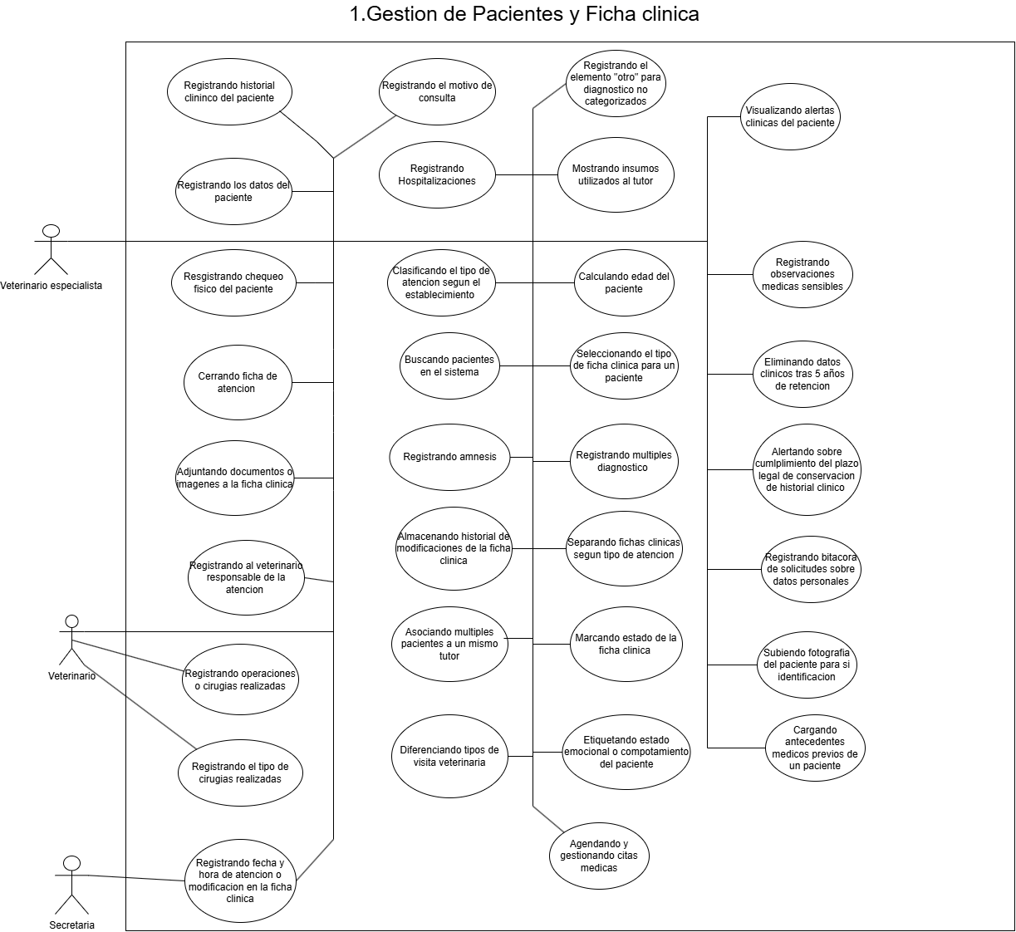

Fuente: Diagrama desarrollado por los estudiantes encargados en este proyecto con fines académicos de la Universidad Andrés Bello como parte del curso Ingeniería de Software I (2025).
Figura 5.4 Diagrama de casos de uso de agendamiento y citas médicas
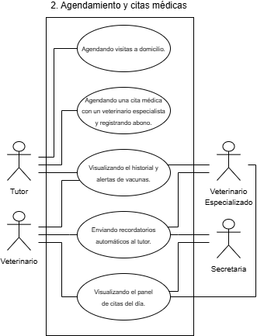
Fuente: Diagrama desarrollado por los estudiantes encargados en este proyecto con fines académicos de la Universidad Andrés Bello como parte del curso Ingeniería de Software I (2025).

Figura 5.5 Diagrama de casos de gestión financiera
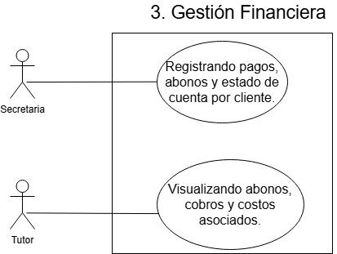

Fuente: Diagrama desarrollado por los estudiantes encargados en este proyecto con fines académicos de la Universidad Andrés Bello como parte del curso Ingeniería de Software I (2025).

Figura 5.6 Diagrama de casos de gestión de usuarios y seguridad
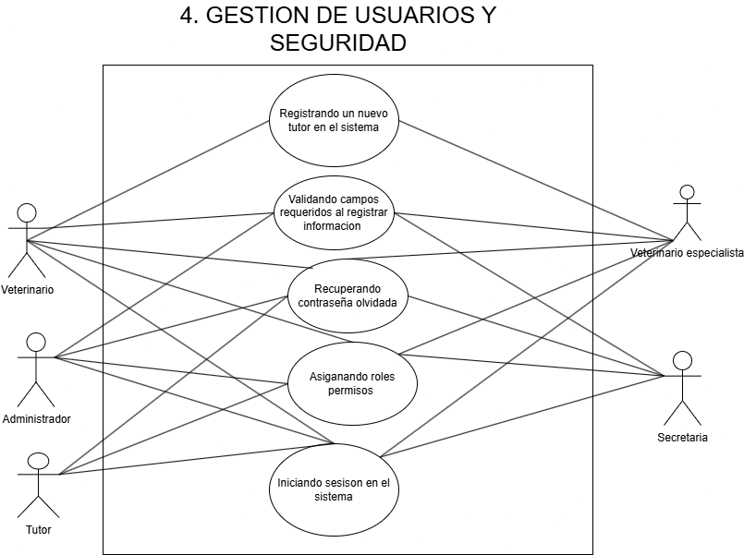
Fuente: Diagrama desarrollado por los estudiantes encargados en este proyecto con fines académicos de la Universidad Andrés Bello como parte del curso Ingeniería de Software I (2025).

Figura 5.7 Diagrama de casos de comunicación y mensajería
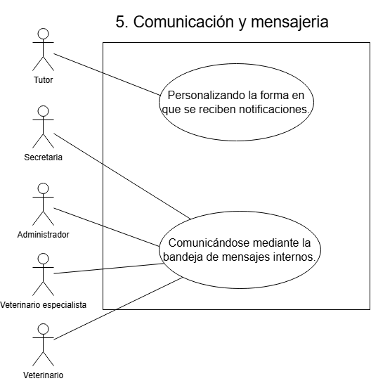

Fuente: Diagrama desarrollado por los estudiantes encargados en este proyecto con fines académicos de la Universidad Andrés Bello como parte del curso Ingeniería de Software I (2025).

Figura 5.8 Diagrama de casos de documentos, recetas y exportaciones
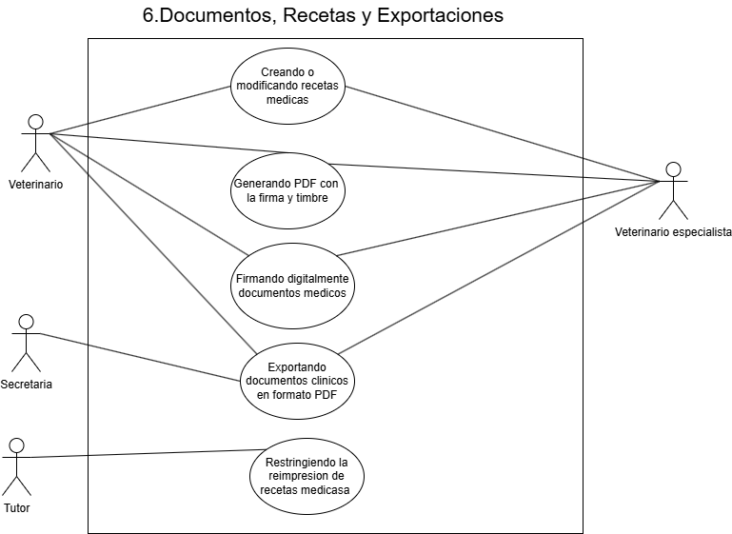
Fuente: Diagrama desarrollado por los estudiantes encargados en este proyecto con fines académicos de la Universidad Andrés Bello como parte del curso Ingeniería de Software I (2025).

Figura 5.9 Diagrama de casos de accesos del tutor
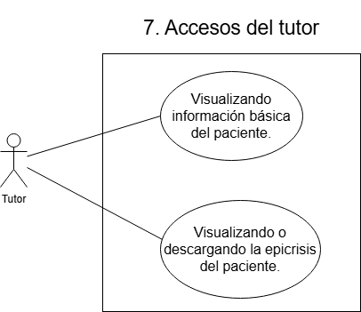
Fuente: Diagrama desarrollado por los estudiantes encargados en este proyecto con fines académicos de la Universidad Andrés Bello como parte del curso Ingeniería de Software I (2025).

Figura 5.10 Diagrama de casos de configuraciones generales
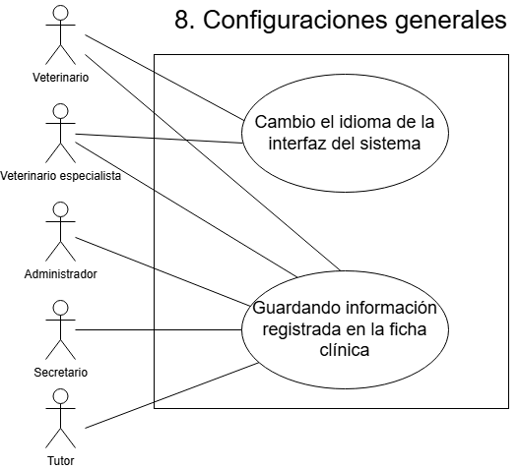

Fuente: Diagrama desarrollado por los estudiantes encargados en este proyecto con fines académicos de la Universidad Andrés Bello como parte del curso Ingeniería de Software I (2025).

Figura 5.11 Matriz Casos de Usos versus Requerimientos Funcionales


Fuente: Matriz de caso de usos desarrollado por los estudiantes encargados en este proyecto con fines académicos de la Universidad Andrés Bello como parte del curso Ingeniería de Software I (2025).

Objetivos
En esta sección se definen los objetivos generales y específicos del sistema de gestión clínica para la clínica veterinaria Club Entre Patitas. Estos objetivos permiten establecer la dirección del desarrollo, delimitando las metas principales del proyecto y desglosando las acciones necesarias para alcanzarlas. A través de estos objetivos, se busca asegurar que el sistema responda efectivamente a las necesidades reales de la organización.

6.1. Objetivo General
Desarrollar un sistema de gestión clínica para mejorar los tiempos de control médico y administrativo en Club Entre Patitas.

6.2. Objetivos Específicos

    - Analizar los procesos actuales.
    - Implementar módulo de roles.
    - Registrar tutores y mascotas.
    - Gestionar historiales clínicos.
    - Generar documentos digitales.
    - Automatizar el agendamiento.
    - Controlar el acceso a información.
    - Notificar eventos médicos.
    - Facilitar pagos.

Apéndice o Anexo

7.1. Anexo A. Currículum Vitae de los Integrantes

7.1.1. Integrante 1: Catalina De La Fuente
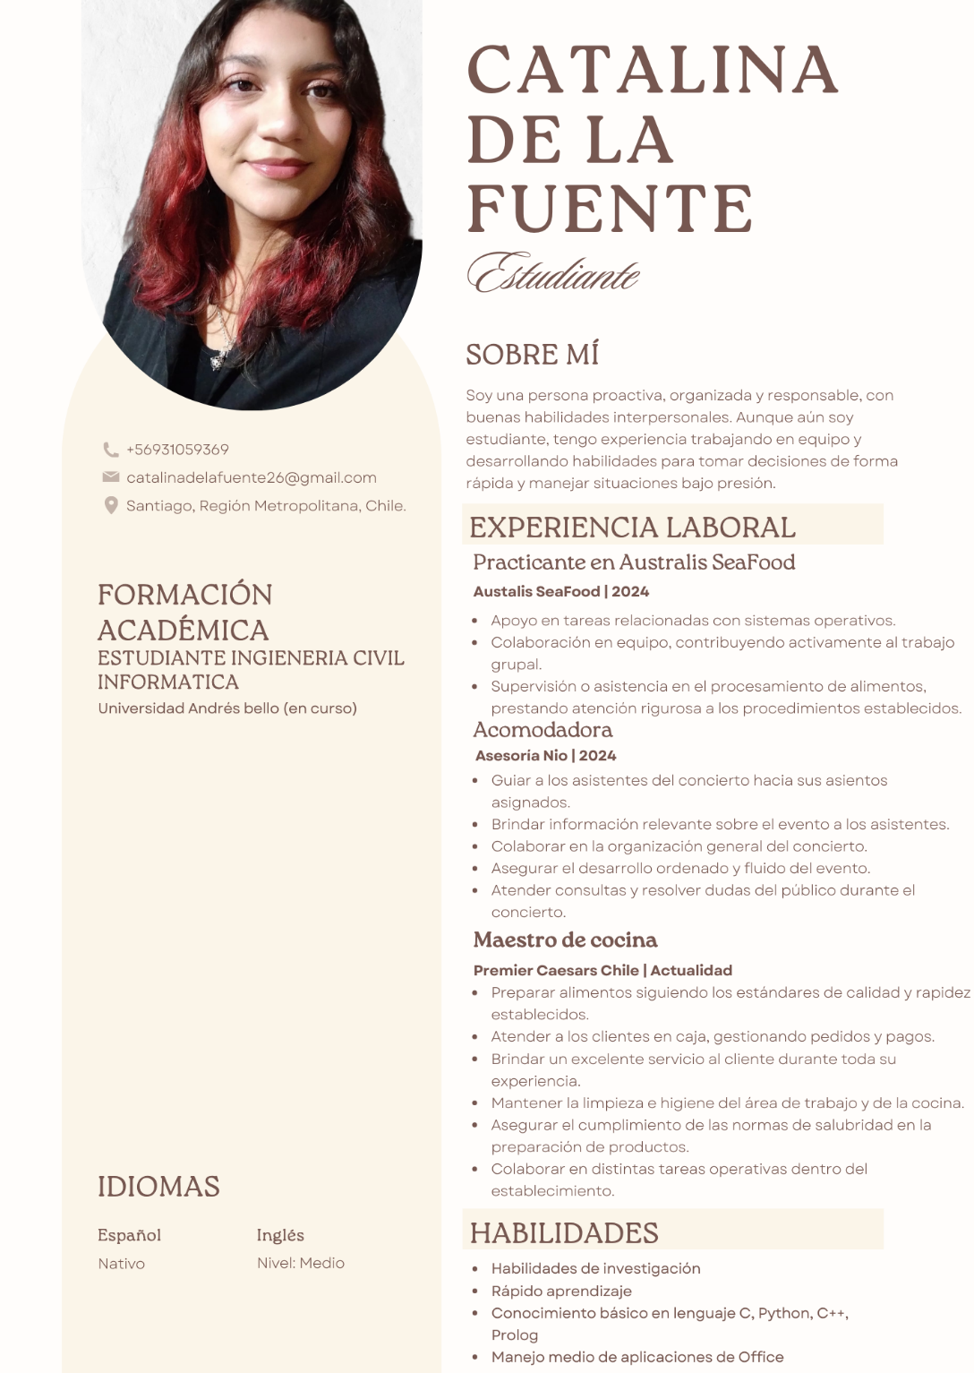

7.1.2. Integrante 2: Whitney Otaegui Adrián
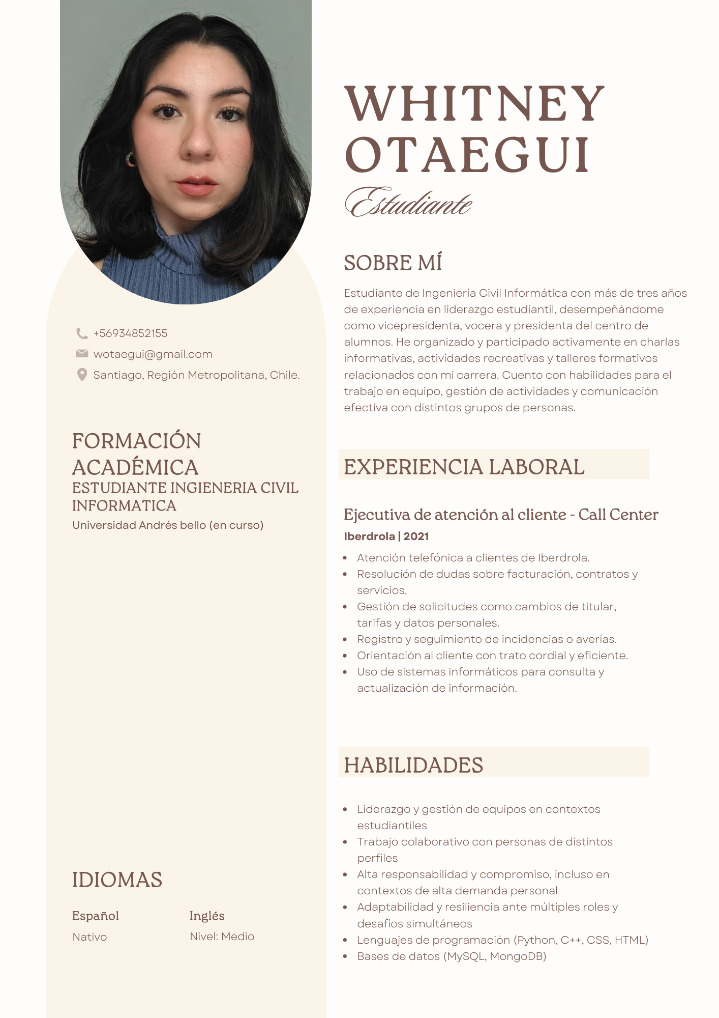

7.1.3. Integrante 3: Alejandro Matus Silva
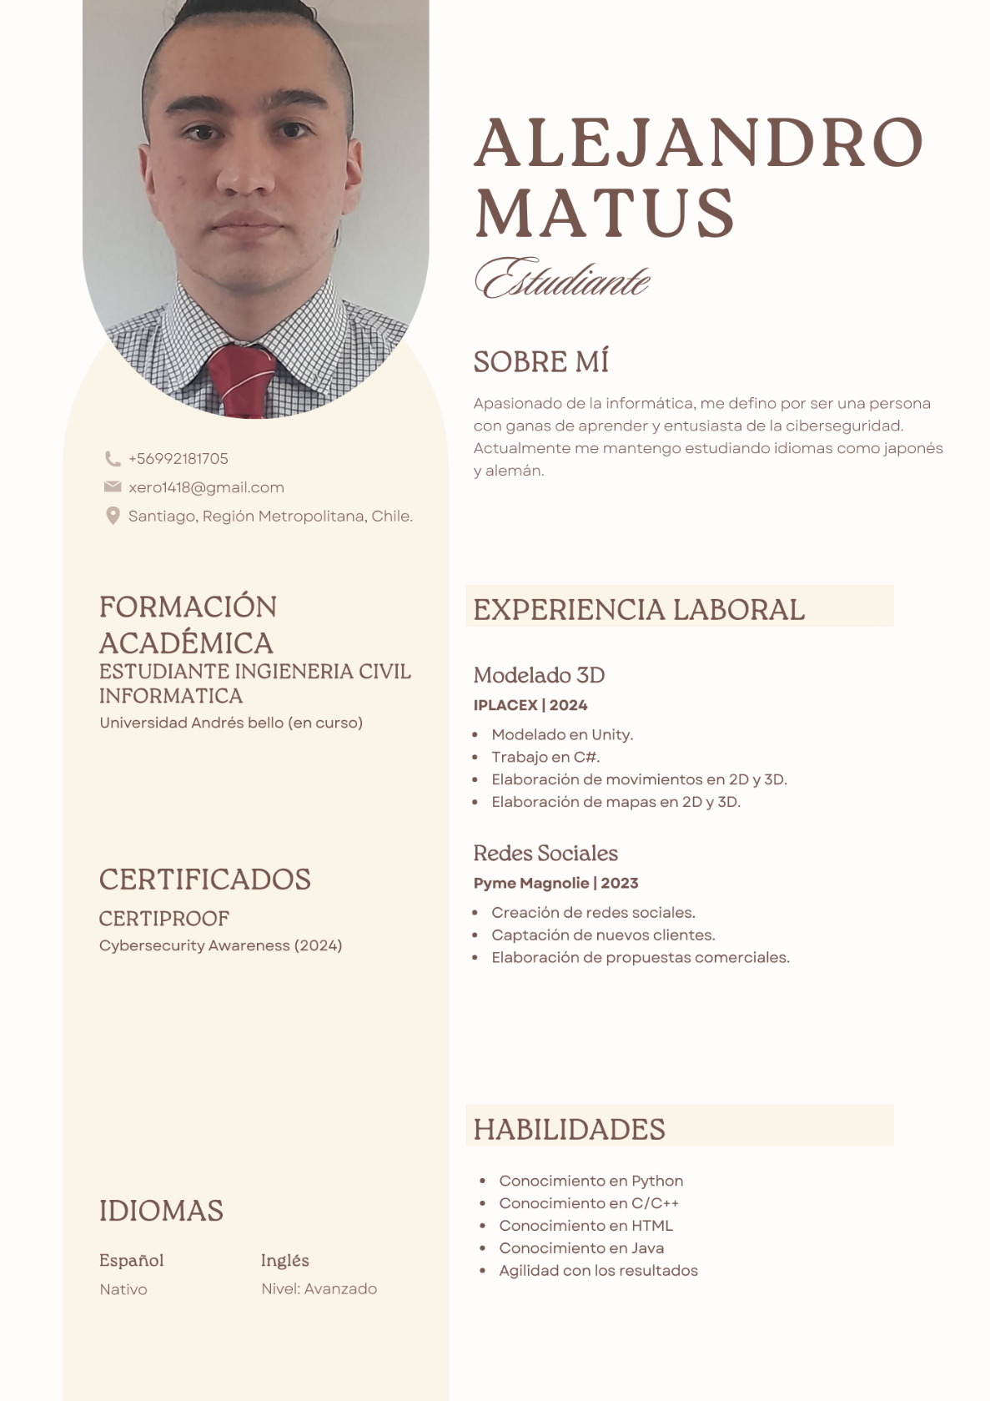

7.1.4. Integrante 4: Rosita Acuña Ramírez
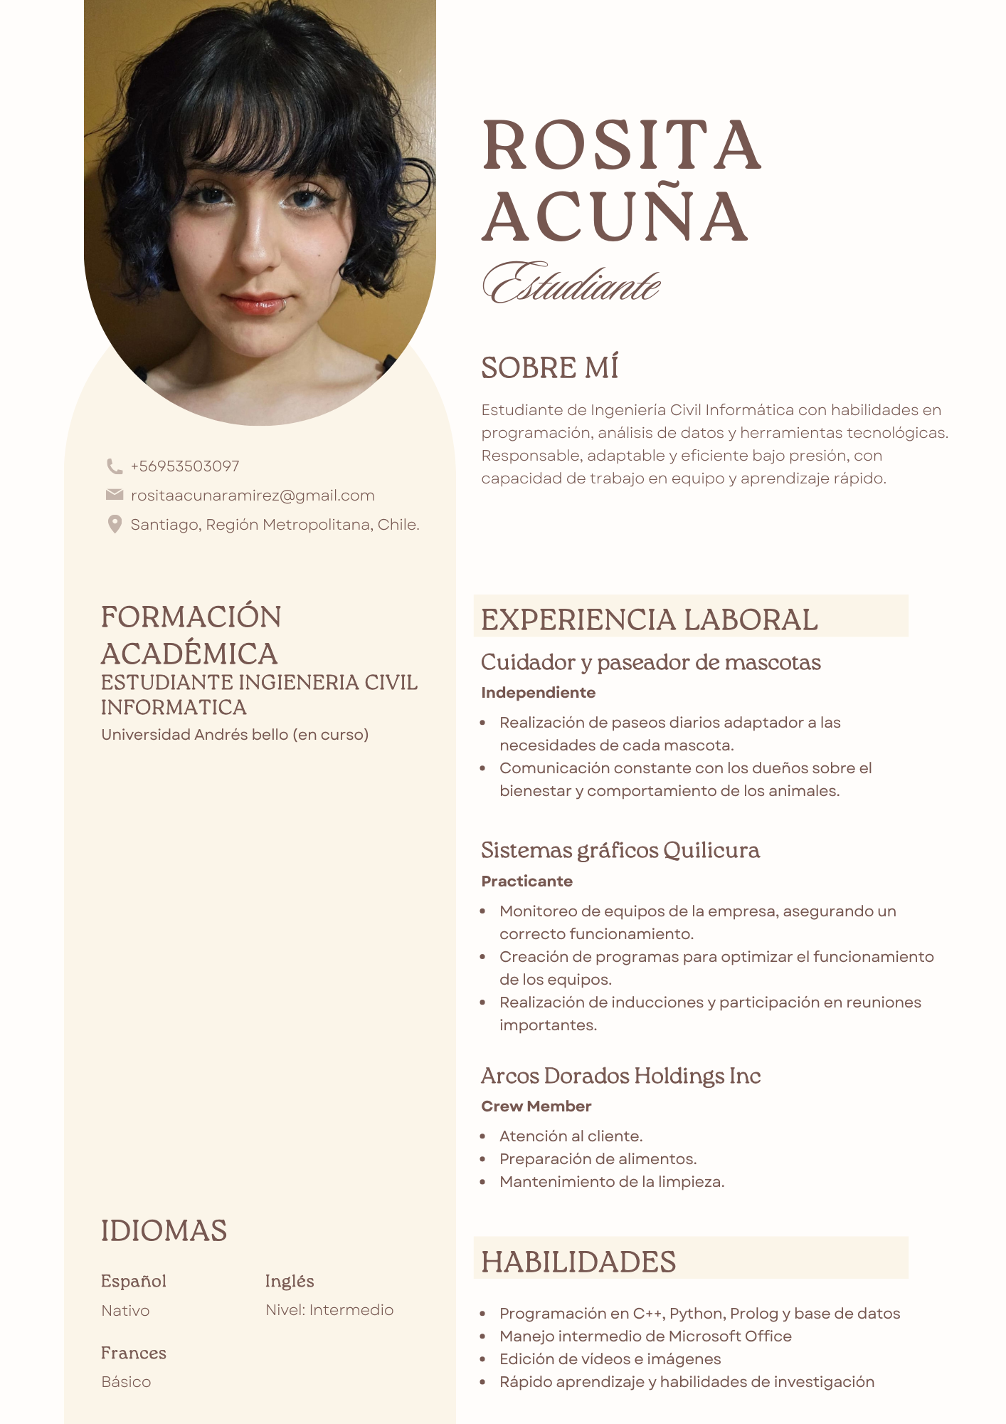

7.1.5. Integrante 5: Marcos Lazo Varela
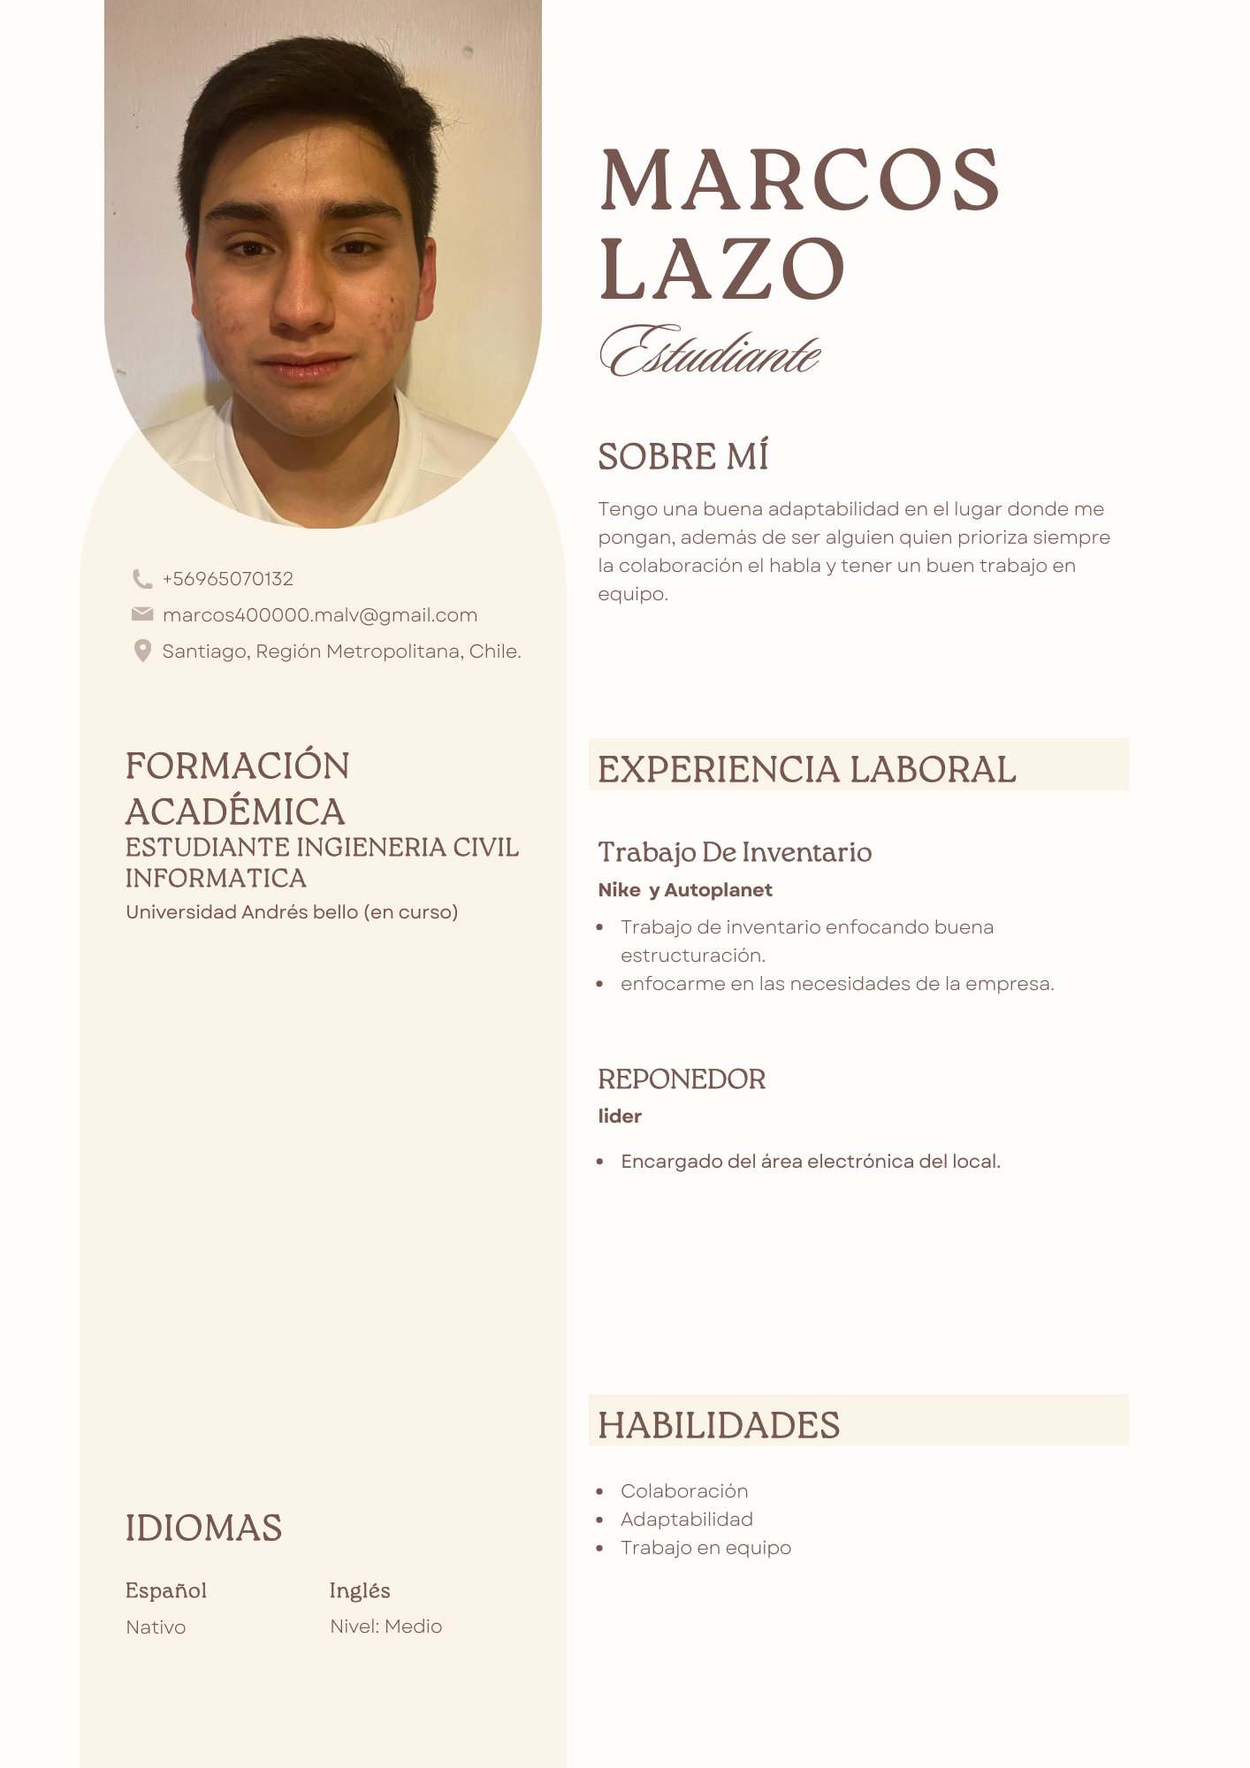

7.1.6. Integrante 6: Alonso Molina Zepe
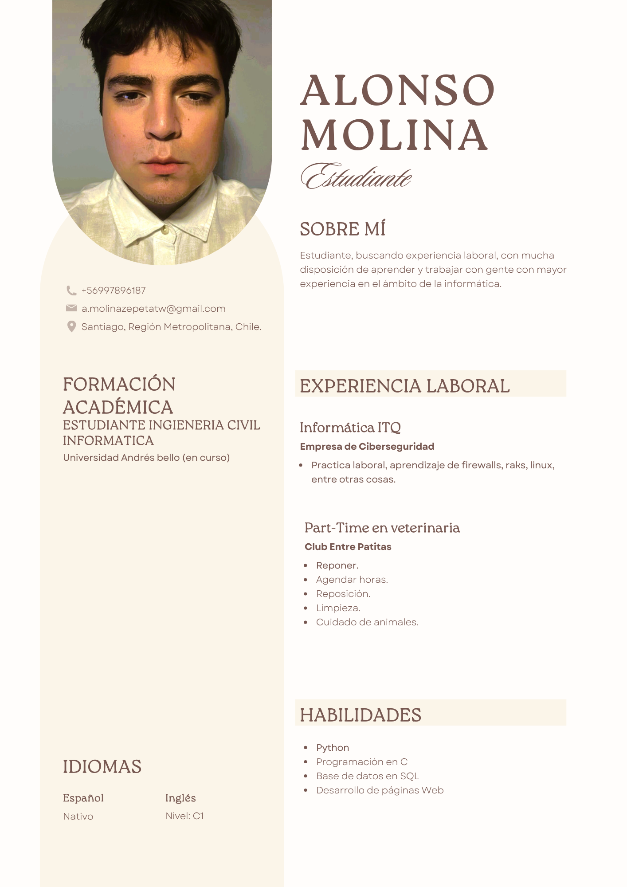
7.1.7. Integrante 7: Bastián Erazo Muñoz 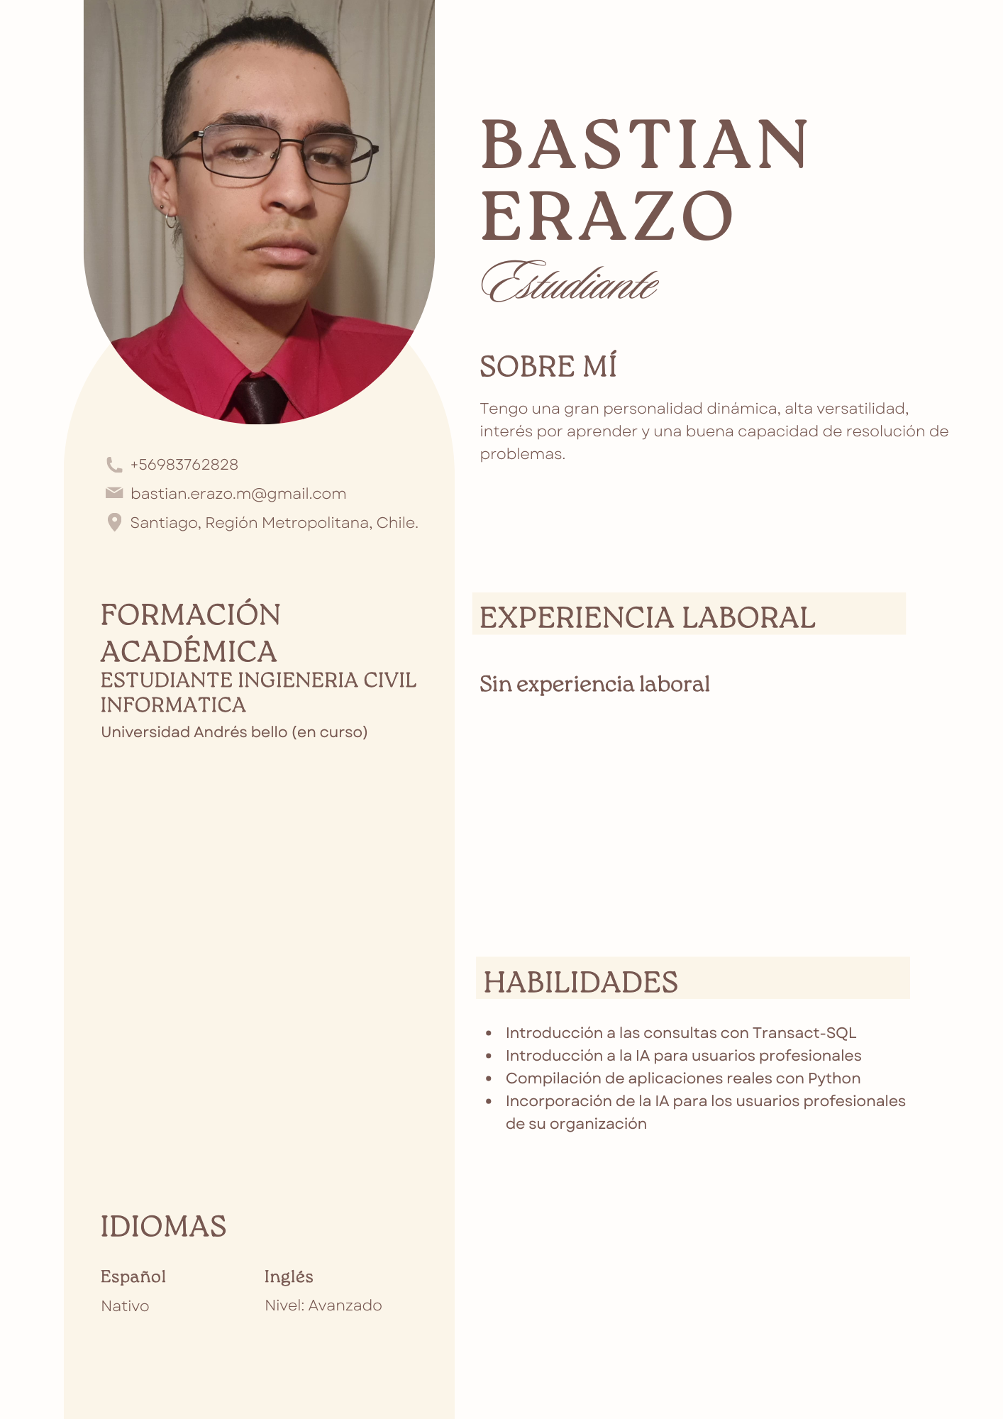

7.2. Anexo B. Correo de Aceptación de Requisitos por parte del Usuario
Figura 7.1 Correo de aceptación
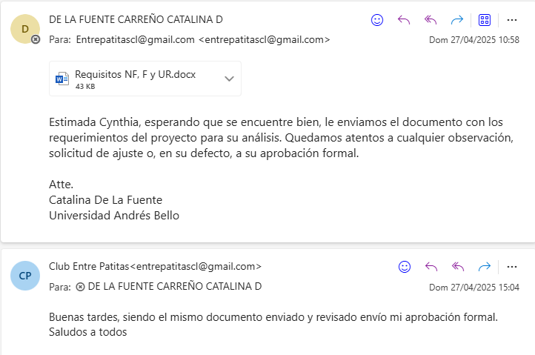

7.3. Anexo C. Planificación del Proyecto
Figura 7.2 Cronograma del proyecto
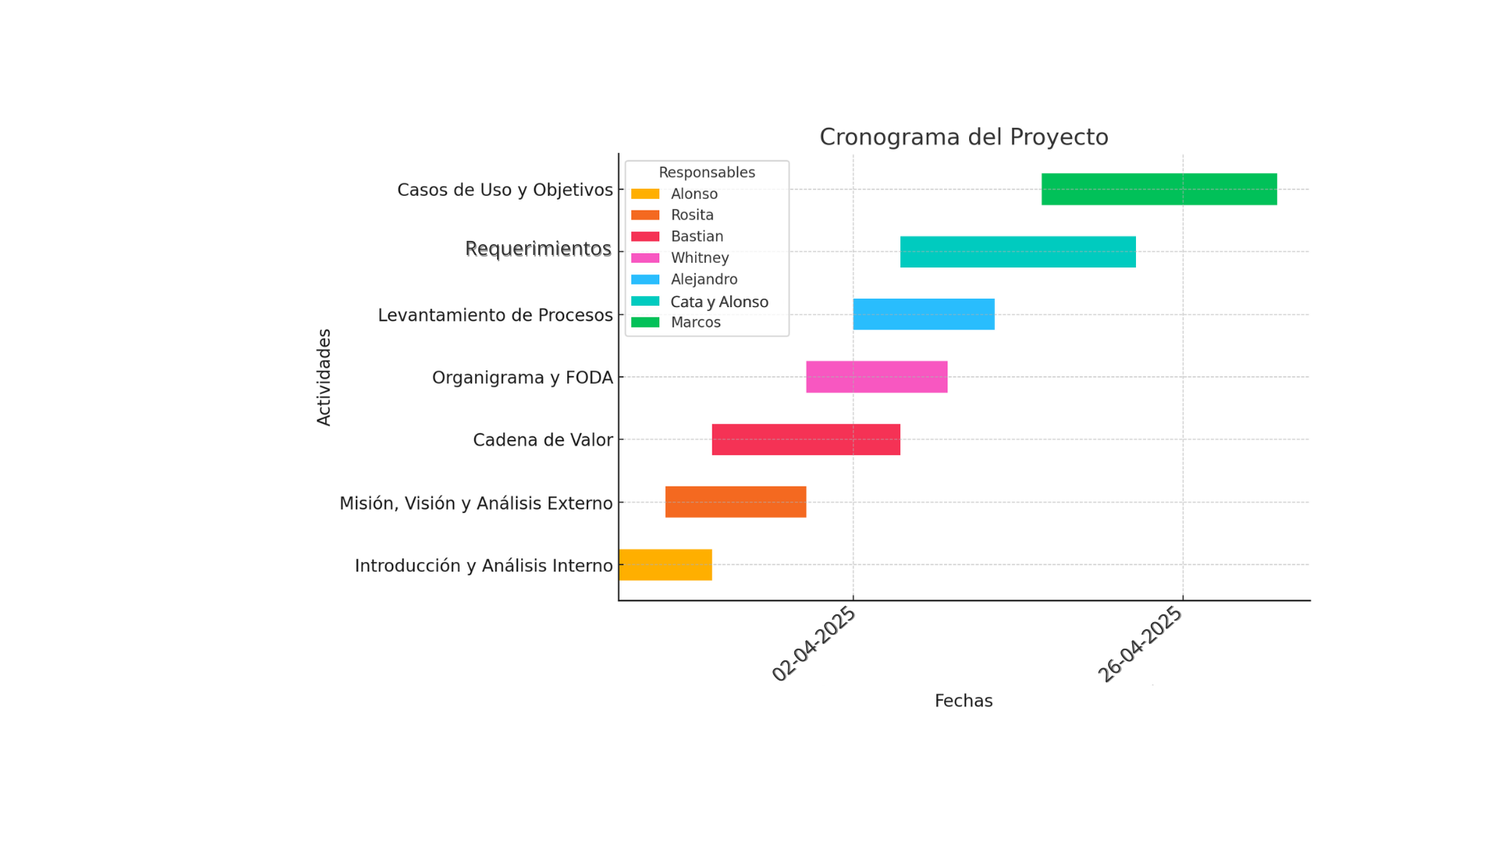
Fuente: Desarrollado por los estudiantes encargados en este proyecto con fines académicos de la Universidad Andrés Bello como parte del curso Ingeniería de Software I (2025).

7.4. Anexo D. Estimación de Costos y Beneficios
Problema Actual
- Gestión Manual: Uso de WhatsApp, Excel y cuadernos.
- Pérdidas:
  - 3 consultas/día.
  - Historiales desorganizados.
  - Duplicación de datos.
Solución Propuesta
- Software de Gestión: $25 USD/mes (300 USD/año).
Beneficios Clave:
- Recupera 1.5 consultas/día → +6,480 USD/año.
- Ahorra 322 horas/mes en gestión.
- Acceso instantáneo a historiales.
ROI Explosivo
- Inversión: 300 USD/año.
- Beneficio Anual: 6,480 USD.
- ROI: 2,060%.
- Recuperación de la inversión: 18 días.
Conclusión
- Bajo costo, alto retorno.
- Eficiencia inmediata y mejora en el servicio.

7.5. Anexo E. Dimensión Técnica del Proyecto
- Aspectos Técnicos Relevantes de un Software Similar
(Referencia: https://qvet.net/?gad_source=1&gad_campaignid=12727166&gclid=CjwKCAjwq7fABhB2EiwAwk-YbBrsBpnQsENT7A_wijZgAAhv741OFZ_H5mtZ16C6a4a3mdMDPelxohoChY8QAvD_BwE)
Infraestructura Actual:
- Funciona de manera online (basado en la nube) y requiere conexión a Internet estable.
- Compatible con computadores, tabletas y teléfonos móviles.
- No necesita servidores físicos en la clínica, ya que toda la información se almacena en servidores externos seguros.
- Ofrece módulos integrados para agenda de citas, control de pacientes, facturación electrónica, inventario de productos, hospitalización, peluquería y más.
Mejoras Digitales Propuestas:
- Implementar un acceso personalizado para cada rol de usuario (administrador, veterinario, técnico, recepcionista).
- Integrar recordatorios automáticos de citas a través de WhatsApp o correo electrónico para reducir ausencias.
- Conectar el sistema a medios de pago electrónicos (transferencias, tarjetas).
- Desarrollar un portal de clientes donde los dueños puedan ver citas, historiales médicos y comprar productos.
- Incorporar herramientas de telemedicina para consultas virtuales.
Capacitaciones Necesarias:
- Capacitación básica en el uso del sistema para todo el personal (módulos de pacientes, citas y ventas).
- Entrenamiento específico para el área administrativa en generación de reportes y facturación electrónica.
- Talleres de buenas prácticas en protección de datos personales de clientes y pacientes.
- Cursos de actualización periódica conforme se agreguen nuevas funciones al sistema.
Declaración sobre el Uso de Imágenes del Software
Por motivos de cumplimiento con los términos y condiciones de uso de Provet Cloud, así como para respetar las políticas de privacidad y protección de datos de los clientes, no está permitido difundir y compartir imágenes directas del sistema. Esta medida también responde a la necesidad de preservar la comodidad y la confianza de los usuarios que manejan información clínica sensible a través de la plataforma. Por lo tanto, cualquier representación visual será realizada de forma ilustrativa y sin comprometer datos reales.

Idea de ficha medica veterinaria:
Figura 7.3 Datos En la ficha Médica
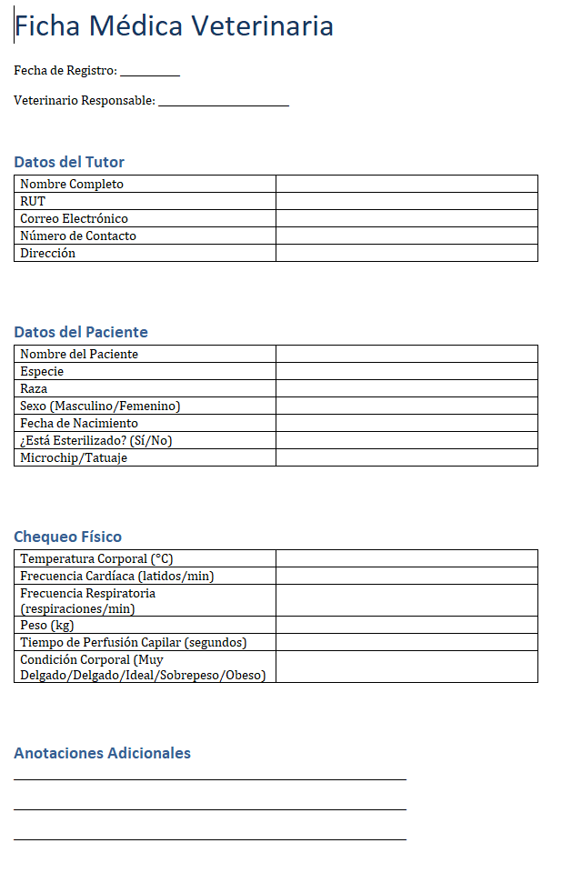
Fuente: Desarrollado por los estudiantes encargados en este proyecto con fines académicos de la Universidad Andrés Bello como parte del curso Ingeniería de Software I (2025).

